Resolución del Pleno del Instituto de Transparencia, Acceso a la Información Pública y Protección de Datos Personales del Estado de México y Municipios, con domicilio en Metepec, Estado de México, a catorce de junio de dos mil veintitrés.

Visto el expediente relativo a los recursos de revisión número 15624/INFOEM/IP/RR/2022 15625/INFOEM/IP/RR/2022, 15626/INFOEM/IP/RR/2022, 15627/INFOEM/IP/RR/2022 y 15628/INFOEM/IP/RR/2022 interpuestos por un particular de manera anónima, al cual en lo sucesivo se le denominara LA PARTE RECURRENTE, en contra de las respuestas a la solicitudes de información con número de folio 00444/SF/IP/2022, 00440/SF/IP/2022, 00439/SF/IP/2022, 00438/SF/IP/2022 y 00436/SF/IP/2022 por parte de la Secretaría de Finanzas, en lo sucesivo EL SUJETO OBLIGADO; se procede a dictar la presente resolución, con base en lo siguiente.

A N T E C E D E N T E S:

1. SOLICITUD DE INFORMACIÓN. El veinte de septiembre de dos mil veintidós, EL RECURRENTE formuló solicitudes de acceso a información pública a través del SAIMEX, en las que requirió lo siguiente:

Número de solicitud | Información requerida.
00444/SF/IP/2022 | SE SOLICITA QUE EL SUJETO OBLIGADO SECRETARÍA DE FINANZAS INFORME SOBRE LA CANTIDAD TOTAL RECAUDADA Y EL DESTINO OTORGADO A LOS RECURSOS ESTATALES PROVENIENTES DE LAS CONTRIBUCIONES QUE REALIZARON LOS DESARROLLADORES INMOBILIARIOS POR CONCEPTO DE APORTACIONES DE MEJORAS PARA OBRAS DE IMPACTO DURANTE LOS PERÍODOS COMPRENDIDOS ENTRE EL 1 DE ENERO AL 31 DE DICIEMBRE DEL AÑO 2020 ENTRE EL 1 DE ENERO AL 31 DE DICIEMBRE DEL AÑO 2021; ENTRE EL 1 DE ENERO AL 20 DE SEPTEMBRE DEL AÑO 2022; Y SI LO RECURSOS FUERON ENTREGADOS O NO DURANTE ESOS AÑOS Y/O PERIODO EN CURSO Y EL MONTO TOTAL A CADA UNO DE LOS SIGUIENTES MUNICIPIOS DEL ESTADO DE MÉXICO: TECÁMAC, ECATEPEC, TONANITLA, VALLE DE CHALCO SOLIDARIDAD, SOYANIQUILPAN, TULTITLÁN, COACALCO, METEPEC, TEOTIHUACÁN, SAN MARTÍN DE LAS PIRÁMIDES, VILLA DEL CARBÓN, ZINACANTEPEC, SAN JOSÉ DEL RINCÓN, NAUCALPAN, ATIZAPÁN DE ZARAGOZA Y TLALNEPANTLA CONFORME LO ESTABLECIDO EN LOS ARTÍCULOS ARTÍCULO 216 A Y 216 F DEL CÓDIGO FINANCIERO DEL ESTADO DE MÉXICO Y MUNICIPIOS VIGENTE EN CADA AÑO SEÑALADO.
00440/SF/IP/2022 | SE SOLICITA QUE EL SUJETO OBLIGADO SECRETARÍA DE FINANZAS INFORME SOBRE LA CANTIDAD TOTAL RECAUDADA Y EL DESTINO OTORGADO A LOS RECURSOS ESTATALES PROVENIENTES DE LAS CONTRIBUCIONES QUE REALIZARON LOS DESARROLLADORES INMOBILIARIOS POR CONCEPTO DE APORTACIONES DE MEJORAS PARA OBRAS DE IMPACTO DURANTE LOS PERÍODOS COMPRENDIDOS ENTRE EL 1 DE ENERO AL 31 DE DICIEMBRE DEL AÑO 2015 ENTRE EL 1 DE ENERO AL 31 DE DICIEMBRE DEL AÑO 2016; ENTRE EL 1 DE ENERO AL 31 DE DICIEMBRE DEL AÑO 2017; ENTRE EL 1 DE ENERO AL 31 DE DICIEMBRE DEL AÑO 2018; ENTRE EL 1 DE ENERO AL 31 DE DICIEMBRE DEL AÑO 2019 Y SI LO RECURSOS FUERON ENTREGADOS O NO DURANTE ESOS AÑOS Y EL MONTO TOTAL A CADA UNO DE LOS SIGUIENTES MUNICIPIOS DEL ESTADO DE MÉXICO: TECÁMAC, ECATEPEC, TONANITLA, VALLE DE CHALCO SOLIDARIDAD, SOYANIQUILPAN, TULTITLÁN, COACALCO, METEPEC, TEOTIHUACÁN, SAN MARTÍN DE LAS PIRÁMIDES, VILLA DEL CARBÓN, ZINACANTEPEC, SAN JOSÉ DEL RINCÓN, NAUCALPAN, ATIZAPÁN DE ZARAGOZA Y TLALNEPANTLA CONFORME LO ESTABLECIDO EN LOS ARTÍCULOS ARTÍCULO 216 A Y 216 F DEL CÓDIGO FINANCIERO DEL ESTADO DE MÉXICO Y MUNICIPIOS VIGENTE EN CADA AÑO SEÑALADO.
00439/SF/IP/2022 | SE SOLICITA QUE EL SUJETO OBLIGADO SECRETARÍA DE FINANZAS INFORME SOBRE LA CANTIDAD TOTAL RECAUDADA Y EL DESTINO OTORGADO A LOS RECURSOS ESTATALES PROVENIENTES DE LAS CONTRIBUCIONES QUE REALIZARON LOS DESARROLLADORES INMOBILIARIOS POR CONCEPTO DE APORTACIONES DE MEJORAS PARA OBRAS DE IMPACTO DURANTE LOS PERÍODOS COMPRENDIDOS ENTRE EL 1 DE ENERO AL 31 DE DICIEMBRE DEL AÑO 2010 ENTRE EL 1 DE ENERO AL 31 DE DICIEMBRE DEL AÑO 2011; ENTRE EL 1 DE ENERO AL 31 DE DICIEMBRE DEL AÑO 2012; ENTRE EL 1 DE ENERO AL 31 DE DICIEMBRE DEL AÑO 2013; ENTRE EL 1 DE ENERO AL 31 DE DICIEMBRE DEL AÑO 2014 Y SI LO RECURSOS FUERON ENTREGADOS O NO DURANTE ESOS AÑOS Y EL MONTO TOTAL A CADA UNO DE LOS SIGUIENTES MUNICIPIOS DEL ESTADO DE MÉXICO: TECÁMAC, ECATEPEC, TONANITLA, VALLE DE CHALCO SOLIDARIDAD, SOYANIQUILPAN, TULTITLÁN, COACALCO, METEPEC, TEOTIHUACÁN, SAN MARTÍN DE LAS PIRÁMIDES, VILLA DEL CARBÓN, ZINACANTEPEC, SAN JOSÉ DEL RINCÓN, NAUCALPAN, ATIZAPÁN DE ZARAGOZA Y TLALNEPANTLA CONFORME LO ESTABLECIDO EN EL ARTÍCULO 216 F DEL CÓDIGO FINANCIERO DEL ESTADO DE MÉXICO Y MUNICIPIOS VIGENTE EN CADA AÑO SEÑALADO.
00438/SF/IP/2022 | SE SOLICITA QUE EL SUJETO OBLIGADO SECRETARÍA DE FINANZAS INFORME SOBRE LA CANTIDAD TOTAL RECAUDADA Y EL DESTINO OTORGADO A LOS RECURSOS ESTATALES PROVENIENTES DE LAS CONTRIBUCIONES QUE REALIZARON LOS DESARROLLADORES INMOBILIARIOS POR CONCEPTO DE APORTACIONES DE MEJORAS PARA OBRAS DE IMPACTO DURANTE LOS PERÍODOS COMPRENDIDOS ENTRE EL 1 DE ENERO AL 31 DE DICIEMBRE DEL AÑO 2007; ENTRE EL 1 DE ENERO AL 31 DE DICIEMBRE DEL AÑO 2008; ENTRE EL 1 DE ENERO AL 31 DE DICIEMBRE DEL AÑO 2009; ENTRE EL 1 DE ENERO AL 31 DE DICIEMBRE DEL AÑO 20010 Y SI LO RECURSOS FUERON ENTREGADOS O NO DURANTE ESOS AÑOS Y EL MONTO TOTAL A CADA UNO DE LOS SIGUIENTES MUNICIPIOS DEL ESTADO DE MÉXICO: TECÁMAC, ECATEPEC, TONANITLA, VALLE DE CHALCO SOLIDARIDAD, SOYANIQUILPAN, TULTITLÁN, COACALCO, METEPEC, TEOTIHUACÁN, SAN MARTÍN DE LAS PIRÁMIDES, VILLA DEL CARBÓN, ZINACANTEPEC, SAN JOSÉ DEL RINCÓN, NAUCALPAN, ATIZAPÁN DE ZARAGOZA Y TLANEPANTLA A LO ESTABLECIDO EN EL ARTÍCULO 216 F DEL CÓDIGO FINANCIERO DEL ESTADO DE MÉXICO Y MUNICIPIOS VIGENTE EN CADA AÑO SEÑALADO
00436/SF/IP/2022 | SE SOLICITA QUE EL SUJETO OBLIGADO SECRETARÍA DE FINANZAS INFORME SOBRE LA CANTIDAD TOTAL RECAUDADA Y EL DESTINO OTORGADO A LOS RECURSOS ESTATALES PROVENIENTES DE LAS CONTRIBUCIONES QUE REALIZARON LOS DESARROLLADORES INMOBILIARIOS POR CONCEPTO DE APORTACIONES DE MEJORAS PARA OBRAS DE IMPACTO DURANTE LOS PERÍODOS COMPRENDIDOS ENTRE EL 1 DE ENERO AL 31 DE DICIEMBRE DEL AÑO 2003; ENTRE EL 1 DE ENERO AL 31 DE DICIEMBRE DEL AÑO 2004; ENTRE EL 1 DE ENERO AL 31 DE DICIEMBRE DEL AÑO 2005; ENTRE EL 1 DE ENERO AL 31 DE DICIEMBRE DEL AÑO 2006 Y SI LO RECURSOS FUERON ENTREGADOS O NO DURANTE ESOS AÑOS Y EL MONTO TOTAL A CADA UNO DE LOS SIGUIENTES MUNICIPIOS DEL ESTADO DE MÉXICO: TECÁMAC, ECATEPEC, TONANITLA, VALLE DE CHALCO SOLIDARIDAD, SOYANIQUILPAN, TULTITLÁN, COACALCO, METEPEC, TEOTIHUACÁN, SAN MARTÍN DE LAS PIRÁMIDES, VILLA DEL CARBÓN, ZINACANTEPEC, SAN JOSÉ DEL RINCÓN, NAUCALPAN, ATIZAPÁN DE ZARAGOZA Y TLANEPANTLA A LO ESTABLECIDO EN EL ARTÍCULO 216 F DEL CÓDIGO FINANCIERO DEL ESTADO DE MÉXICO Y MUNICIPIOS VIGENTE EN CADA AÑO SEÑALADO.

2. RESPUESTAS. De las constancias que obran en SAIMEX, se observa que el SUJETO OBLIGADO en fecha once de octubre de dos mil veintidós, respondió a las solicitudes de información en los siguientes términos:
Número de solicitud | Respuesta
00444/SF/IP/2022 | - Oficio de fecha seis de octubre de dos mil veintidós, signado por el Subdirector de Normas y Procediemientos, de la Dirección General de Recaudación, mediante el cual menciona que la información puede ser consultada en una liga electrónica, debiendo seleccionar la opción de “cuenta pública” y el año que desea consultar.  En relación con el destino otorgado a los recursos estatales provenientes de las contribuciones que se realizaron los desarrolladores inmobiliarios, por concepto de aportaciones de mejora para obras de impacto vial, sugiriendo diriga su solicitud a la Secretaria de Moviloidad, ya que es la encargada de dar seguimiento al ingreso y vigilar el comportamiento de las aportaciones de impacto vial.
00440/SF/IP/2022 | - Oficio de fecha seis de octubre de dos mil veintidós, signado por el Subdirector de Normas y Procediemientos, de la Dirección General de Recaudación, mediante el cual menciona que la información puede ser consultada en una liga electrónica, debiendo seleccionar la opción de “cuenta pública” y el año que desea consultar.  En relación con el destino otorgado a los recursos estatales provenientes de las contribuciones que se realizaron los desarrolladores inmobiliarios, por concepto de aportaciones de mejora para obras de impacto vial, sugiriendo diriga su solicitud a la Secretaria de Moviloidad, ya que es la encargada de dar seguimiento al ingreso y vigilar el comportamiento de las aportaciones de impacto vial.
00439/SF/IP/2022 | - Oficio de fecha seis de octubre de dos mil veintidós, signado por el Subdirector de Normas y Procediemientos, de la Dirección General de Recaudación, mediante el cual menciona que la información puede ser consultada en una liga electrónica, debiendo seleccionar la opción de “cuenta pública” y el año que desea consultar.  En relación con el destino otorgado a los recursos estatales provenientes de las contribuciones que se realizaron los desarrolladores inmobiliarios, por concepto de aportaciones de mejora para obras de impacto vial, sugiriendo diriga su solicitud a la Secretaria de Moviloidad, ya que es la encargada de dar seguimiento al ingreso y vigilar el comportamiento de las aportaciones de impacto vial.
00438/SF/IP/2022 | - Oficio de fecha seis de octubre de dos mil veintidós, signado por el Subdirector de Normas y Procediemientos, de la Dirección General de Recaudación, mediante el cual menciona que la información puede ser consultada en una liga electrónica, debiendo seleccionar la opción de “cuenta pública” y el año que desea consultar.  En relación con el destino otorgado a los recursos estatales provenientes de las contribuciones que se realizaron los desarrolladores inmobiliarios, por concepto de aportaciones de mejora para obras de impacto vial, sugiriendo diriga su solicitud a la Secretaria de Moviloidad, ya que es la encargada de dar seguimiento al ingreso y vigilar el comportamiento de las aportaciones de impacto vial.
00436/SF/IP/2022 | - Oficio de fecha seis de octubre de dos mil veintidós, signado por el Subdirector de Normas y Procediemientos, de la Dirección General de Recaudación, mediante el cual menciona que la información puede ser consultada en una liga electrónica, debiendo seleccionar la opción de “cuenta pública” y el año que desea consultar.  En relación con el destino otorgado a los recursos estatales provenientes de las contribuciones que se realizaron los desarrolladores inmobiliarios, por concepto de aportaciones de mejora para obras de impacto vial, sugiriendo diriga su solicitud a la Secretaria de Moviloidad, ya que es la encargada de dar seguimiento al ingreso y vigilar el comportamiento de las aportaciones de impacto vial.

3. INTERPOSICIÓN DE LOS RECURSOS DE REVISIÓN. Inconforme con las respuestas del Sujeto Obligado, en fechas diecisiete de octubre de dos mil veintidós, la parte RECURRENTE interpuso los recursos de revisión en los que manifestó lo siguiente:
Recurso de revisión | Acto impugnado. | Motivos de inconformidad.
15624/INFOEM/IP/RR/2022 | A LA RESPUESTA QUE EL SUJETO OBLIGADO SECRETARÍA DE FINANZAS PROPORCIONA A LA SOLICITUD DE INFORMACIÓN CON FOLIO 00444/SF/IP/2022 MEDIANTE EL OFICIO NÚMERO 20703001030200L/325/2022 DE FECHA 6 DE OCTUBRE DE 2022 FIRMADO POR EL LIC. RICARDO ESPINOSA SOTO, SUBDIRECCTOR DE NORMAS Y PROCEDIMIENTOS Y SERVIDOR PÚBLICO HABILITADO SUPLENTE DE LA DIRECCIÓN GENERAL DE RECAUDACIÓN DE LA SUBSECRETARÍA DE INGRESOS DE LA SECRETARÍA DE FINANZAS DIRIGIDO AL LIC. RODOLFO ESTEBAN RIVADENEYRA HERNÁNDEZ, JEFE DE LA UIPPE Y TITULAR DE LA UNIDAD DE TRANSPARENCIA DE LA SECRETARÍA DE FINANZAS, DICHO DOCUMENTO FUE PRESENTADO A TRAVÉS DEL SISTEMA DE ACCESO A LA INFORMACIÓN MEXIQUENSE (SAIMEX) EL DÍA 11 DE OCTUBRE DE 2022, TODA VEZ QUE NO SE DA CUMPLIMIENTO A LO ESTABLECIDO EN LOS ARTÍCULOS 4, 11, 12, 18, 19 Y 177LA LEY DE TRANSPARENCIA Y ACCESO A LA INFORMACIÓN PÚBLICA DEL ESTADO DE MÉXICO Y MUNICIPIOS Y CON ELLO SE INCURRE EN LAS CAUSAS ESTABLECIDAS EN EL ARTÍCULO 179 FRACCIONES V, VI Y XIII DE LA LEY DE TRANSPARENCIA Y ACCESO A LA INFORMACIÓN PÚBLICA DEL ESTADO DE MÉXICO Y MUNICIPIOS | CON FUNDAMENTO EN LO SEÑALADO EN LOS ARTÍCULOS 176, 178 Y 179 DE LA LEY DE TRANSPARENCIA Y ACCESO A LA INFORMACIÓN PÚBLICA DEL ESTADO DE MÉXICO Y MUNICIPIOS SE INTERPONE EL PRESENTE RECURSO A LA RESPUESTA QUE EL SUJETO OBLIGADO SECRETARÍA DE FINANZAS PROPORCIONA A LA SOLICITUD DE INFORMACIÓN CON FOLIO 00444/SF/IP/2022 MEDIANTE EL OFICIO NÚMERO 20703001030200L/325/2022 DE FECHA 6 DE OCTUBRE DE 2022 FIRMADO POR EL LIC. RICARDO ESPINOSA SOTO, SUBDIRECCTOR DE NORMAS Y PROCEDIMIENTOS Y SERVIDOR PÚBLICO HABILITADO SUPLENTE DE LA DIRECCIÓN GENERAL DE RECAUDACIÓN DE LA SUBSECRETARÍA DE INGRESOS DE LA SECRETARÍA DE FINANZAS DIRIGIDO AL LIC. RODOLFO ESTEBAN RIVADENEYRA HERNÁNDEZ, JEFE DE LA UIPPE Y TITULAR DE LA UNIDAD DE TRANSPARENCIA DE LA SECRETARÍA DE FINANZAS Y PRESENTADO A TRAVÉS DEL SISTEMA DE ACCESO A LA INFORMACIÓN MEXIQUENSE (SAIMEX) EL DÍA 11 DE OCTUBRE DE 2022, TODA VEZ QUE NO SE DA CUMPLIMIENTO A LO ESTABLECIDO EN EL ARTÍCULO 4, 11, 12, 18, 19 Y 177 LA LEY DE TRANSPARENCIA Y ACCESO A LA INFORMACIÓN PÚBLICA DEL ESTADO DE MÉXICO Y MUNICIPIOS Y CON ELLO SE INCURRE EN LAS CAUSAS ESTABLECIDAS EN EL ARTÍCULO 179 FRACCIONES V, VI Y XIII DE LA LEY DE TRANSPARENCIA Y ACCESO A LA INFORMACIÓN PÚBLICA DEL ESTADO DE MÉXICO Y MUNICIPIOS YENDO EN CONTRA DEL PRINCIPIO DE MÁXIMA PUBLIDAD ESTABLECIDO EN LA LEY DE TRANSPARENCIA Y ACCESO A LA INFORMACIÓN PÚBLICA DEL ESTADO DE MÉXICO Y MUNICIPIOS YA QUE EL SUJETO OBLIGADO NO PROPORCIONA LA INFORMACIÓN SOLICITADA, LA INFORMACIÓN ES INCOMPLETA, LA INFORMACIÓN PRESENTADA POR EL SUJETO OBLIGADO NO CORRRESPONDE A LO SOLICITADO Y EXISTE UNA CLARA FALTA, DEFICIENCIA O INSUFICIENCIA DE LA FUNDAMENTACIÓN Y/O MOTIVACIÓN EN LA RESPUESTA DEL SUJETO OBLIGADO
15625/INFOEM/IP/RR/2022 | A LA RESPUESTA QUE EL SUJETO OBLIGADO SECRETARÍA DE FINANZAS PROPORCIONA A LA SOLICITUD DE INFORMACIÓN CON FOLIO 00440/SF/IP/2022 MEDIANTE EL OFICIO NÚMERO 20703001030200L/324/2022 DE FECHA 6 DE OCTUBRE DE 2022 FIRMADO POR EL LIC. RICARDO ESPINOSA SOTO, SUBDIRECTOR DE NORMAS Y PROCEDIMIENTOS Y SERVIDOR PÚBLICO HABILITADO SUPLENTE DE LA DIRECCIÓN GENERAL DE RECAUDACIÓN DE LA SUBSECRETARÍA DE INGRESOS DE LA SECRETARÍA DE FINANZAS, DIRIGIDO AL LIC. RODOLFO ESTEBAN RIVADENEYRA HERNÁNDEZ, JEFE DE LA UIPPE Y TITULAR DE LA UNIDAD DE TRANSPARENCIA DE LA SECRETARÍA DE FINANZAS, DICHO DOCUMENTO FUE PRESENTADO A TRAVÉS DEL SISTEMA DE ACCESO A LA INFORMACIÓN MEXIQUENSE (SAIMEX) EL DÍA 11 DE OCTUBRE DE 2022, TODA VEZ QUE NO SE DA CUMPLIMIENTO A LO ESTABLECIDO EN LOS ARTÍCULOS 4, 11, 12, 18, 19 Y 177 DE LA LEY DE TRANSPARENCIA Y ACCESO A LA INFORMACIÓN PÚBLICA DEL ESTADO DE MÉXICO Y MUNICIPIOS Y CON ELLO SE INCURRE EN LAS CAUSAS ESTABLECIDAS EN EL ARTÍCULO 179 FRACCIONES V, VI Y XIII DE LA LEY DE TRANSPARENCIA Y ACCESO A LA INFORMACIÓN PÚBLICA DEL ESTADO DE MÉXICO Y MUNICIPIOS | CON FUNDAMENTO EN LO SEÑALADO EN LOS ARTÍCULOS 176, 178 Y 179 DE LA LEY DE TRANSPARENCIA Y ACCESO A LA INFORMACIÓN PÚBLICA DEL ESTADO DE MÉXICO Y MUNICIPIOS SE INTERPONE EL PRESENTE RECURSO A LA RESPUESTA QUE EL SUJETO OBLIGADO SECRETARÍA DE FINANZAS PROPORCIONA A LA SOLICITUD DE INFORMACIÓN CON FOLIO 00440/SF/IP/2022 MEDIANTE EL OFICIO NÚMERO 20703001030200L/324/2022 DE FECHA 6 DE OCTUBRE DE 2022 FIRMADO POR EL LIC. RICARDO ESPINOSA SOTO, SUBDIRECTOR DE NORMAS Y PROCEDIMIENTOS Y SERVIDOR PÚBLICO HABILITADO SUPLENTE DE LA DIRECCIÓN GENERAL DE RECAUDACIÓN DE LA SUBSECRETARÍA DE INGRESOS DE LA SECRETARÍA DE FINANZAS, DIRIGIDO AL LIC. RODOLFO ESTEBAN RIVADENEYRA HERNÁNDEZ, JEFE DE LA UIPPE Y TITULAR DE LA UNIDAD DE TRANSPARENCIA DE LA SECRETARÍA DE FINANZAS Y PRESENTADO A TRAVÉS DEL SISTEMA DE ACCESO A LA INFORMACIÓN MEXIQUENSE (SAIMEX) EL DÍA 11 DE OCTUBRE DE 2022, TODA VEZ QUE NO SE DA CUMPLIMIENTO A LO ESTABLECIDO EN EL ARTÍCULO 4, 11, 12, 18, 19 Y 177 DE LA LEY DE TRANSPARENCIA Y ACCESO A LA INFORMACIÓN PÚBLICA DEL ESTADO DE MÉXICO Y MUNICIPIOS Y CON ELLO SE INCURRE EN LAS CAUSAS ESTABLECIDAS EN EL ARTÍCULO 179 FRACCIONES V, VI Y XIII DE LA LEY DE TRANSPARENCIA Y ACCESO A LA INFORMACIÓN PÚBLICA DEL ESTADO DE MÉXICO Y MUNICIPIOS YENDO EN CONTRA DEL PRINCIPIO DE MÁXIMA PUBLICIDAD ESTABLECIDO EN LA LEY DE TRANSPARENCIA Y ACCESO A LA INFORMACIÓN PÚBLICA DEL ESTADO DE MÉXICO Y MUNICIPIOS YA QUE EL SUJETO OBLIGADO NO PROPORCIONA LA INFORMACIÓN SOLICITADA, LA INFORMACIÓN ES INCOMPLETA, LA INFORMACIÓN PRESENTADA POR EL SUJETO OBLIGADO NO CORRESPONDE A LO SOLICITADO Y EXISTE UNA CLARA FALTA, DEFICIENCIA O INSUFICIENCIA DE LA FUNDAMENTACIÓN Y/O MOTIVACIÓN EN LA RESPUESTA DEL SUJETO OBLIGADO
15626/INFOEM/IP/RR/2022 | A LA RESPUESTA QUE EL SUJETO OBLIGADO SECRETARÍA DE FINANZAS PROPORCIONA A LA SOLICITUD DE INFORMACIÓN CON FOLIO 00439/SF/IP/2022 MEDIANTE EL OFICIO NÚMERO 20703001030200L/327/2022 DE FECHA 6 DE OCTUBRE DE 2022 FIRMADO POR EL LIC. RICARDO ESPINOSA SOTO, SUBDIRECTOR DE NORMAS Y PROCEDIMIENTOS Y SERVIDOR PÚBLICO HABILITADO SUPLENTE DE LA DIRECCIÓN GENERAL DE RECAUDACIÓN DE LA SUBSECRETARÍA DE INGRESOS DE LA SECRETARÍA DE FINANZAS, DIRIGIDO AL LIC. RODOLFO ESTEBAN RIVADENEYRA HERNÁNDEZ, JEFE DE LA UIPPE Y TITULAR DE LA UNIDAD DE TRANSPARENCIA DE LA SECRETARÍA DE FINANZAS, DICHO DOCUMENTO FUE PRESENTADO A TRAVÉS DEL SISTEMA DE ACCESO A LA INFORMACIÓN MEXIQUENSE (SAIMEX) EL DÍA 11 DE OCTUBRE DE 2022, TODA VEZ QUE NO SE DA CUMPLIMIENTO A LO ESTABLECIDO EN LOS ARTÍCULOS 4, 11, 12, 18, 19 Y 177 DE LA LEY DE TRANSPARENCIA Y ACCESO A LA INFORMACIÓN PÚBLICA DEL ESTADO DE MÉXICO Y MUNICIPIOS Y CON ELLO SE INCURRE EN LAS CAUSAS ESTABLECIDAS EN EL ARTÍCULO 179 FRACCIONES V, VI Y XIII DE LA LEY DE TRANSPARENCIA Y ACCESO A LA INFORMACIÓN PÚBLICA DEL ESTADO DE MÉXICO Y MUNICIPIOS | CON FUNDAMENTO EN LO SEÑALADO EN LOS ARTÍCULOS 176, 178 Y 179 DE LA LEY DE TRANSPARENCIA Y ACCESO A LA INFORMACIÓN PÚBLICA DEL ESTADO DE MÉXICO Y MUNICIPIOS SE INTERPONE EL PRESENTE RECURSO A LA RESPUESTA QUE EL SUJETO OBLIGADO SECRETARÍA DE FINANZAS PROPORCIONA A LA SOLICITUD DE INFORMACIÓN CON FOLIO 00439/SF/IP/2022 MEDIANTE EL OFICIO NÚMERO 20703001030200L/327/2022 DE FECHA 6 DE OCTUBRE DE 2022 FIRMADO POR EL LIC. RICARDO ESPINOSA SOTO, SUBDIRECTOR DE NORMAS Y PROCEDIMIENTOS Y SERVIDOR PÚBLICO HABILITADO SUPLENTE DE LA DIRECCIÓN GENERAL DE RECAUDACIÓN DE LA SUBSECRETARÍA DE INGRESOS DE LA SECRETARÍA DE FINANZAS, DIRIGIDO AL LIC. RODOLFO ESTEBAN RIVADENEYRA HERNÁNDEZ, JEFE DE LA UIPPE Y TITULAR DE LA UNIDAD DE TRANSPARENCIA DE LA SECRETARÍA DE FINANZAS Y PRESENTADO A TRAVÉS DEL SISTEMA DE ACCESO A LA INFORMACIÓN MEXIQUENSE (SAIMEX) EL DÍA 11 DE OCTUBRE DE 2022, TODA VEZ QUE NO SE DA CUMPLIMIENTO A LO ESTABLECIDO EN EL ARTÍCULO 4, 11, 12, 18, 19 Y 177 DE LA LEY DE TRANSPARENCIA Y ACCESO A LA INFORMACIÓN PÚBLICA DEL ESTADO DE MÉXICO Y MUNICIPIOS Y CON ELLO SE INCURRE EN LAS CAUSAS ESTABLECIDAS EN EL ARTÍCULO 179 FRACCIONES V, VI Y XIII DE LA LEY DE TRANSPARENCIA Y ACCESO A LA INFORMACIÓN PÚBLICA DEL ESTADO DE MÉXICO Y MUNICIPIOS YENDO EN CONTRA DEL PRINCIPIO DE MÁXIMA PUBLICIDAD ESTABLECIDO EN LA LEY DE TRANSPARENCIA Y ACCESO A LA INFORMACIÓN PÚBLICA DEL ESTADO DE MÉXICO Y MUNICIPIOS YA QUE EL SUJETO OBLIGADO NO PROPORCIONA LA INFORMACIÓN SOLICITADA, LA INFORMACIÓN ES INCOMPLETA, LA INFORMACIÓN PRESENTADA POR EL SUJETO OBLIGADO NO CORRESPONDE A LO SOLICITADO Y EXISTE UNA CLARA FALTA, DEFICIENCIA O INSUFICIENCIA DE LA FUNDAMENTACIÓN Y/O MOTIVACIÓN EN LA RESPUESTA DEL SUJETO OBLIGADO
15627/INFOEM/IP/RR/2022 | A LA RESPUESTA QUE EL SUJETO OBLIGADO SECRETARÍA DE FINANZAS PROPORCIONA A LA SOLICITUD DE INFORMACIÓN CON FOLIO 00438/SF/IP/2022 MEDIANTE EL OFICIO NÚMERO 20703001030200L/328/2022 DE FECHA 6 DE OCTUBRE DE 2022 FIRMADO POR EL LIC. RICARDO ESPINOSA SOTO, SUBDIRECTOR DE NORMAS Y PROCEDIMIENTOS Y SERVIDOR PÚBLICO HABILITADO SUPLENTE DE LA DIRECCIÓN GENERAL DE RECAUDACIÓN DE LA SUBSECRETARÍA DE INGRESOS DE LA SECRETARÍA DE FINANZAS, DIRIGIDO AL LIC. RODOLFO ESTEBAN RIVADENEYRA HERNÁNDEZ, JEFE DE LA UIPPE Y TITULAR DE LA UNIDAD DE TRANSPARENCIA DE LA SECRETARÍA DE FINANZAS, DICHO DOCUMENTO FUE PRESENTADO A TRAVÉS DEL SISTEMA DE ACCESO A LA INFORMACIÓN MEXIQUENSE (SAIMEX) EL DÍA 11 DE OCTUBRE DE 2022, TODA VEZ QUE NO SE DA CUMPLIMIENTO A LO ESTABLECIDO EN LOS ARTÍCULOS 4, 11, 12, 18, 19 Y 177 DE LA LEY DE TRANSPARENCIA Y ACCESO A LA INFORMACIÓN PÚBLICA DEL ESTADO DE MÉXICO Y MUNICIPIOS Y CON ELLO SE INCURRE EN LAS CAUSAS ESTABLECIDAS EN EL ARTÍCULO 179 FRACCIONES V, VI Y XIII DE LA LEY DE TRANSPARENCIA Y ACCESO A LA INFORMACIÓN PÚBLICA DEL ESTADO DE MÉXICO Y MUNICIPIOS | CON FUNDAMENTO EN LO SEÑALADO EN LOS ARTÍCULOS 176, 178 Y 179 DE LA LEY DE TRANSPARENCIA Y ACCESO A LA INFORMACIÓN PÚBLICA DEL ESTADO DE MÉXICO Y MUNICIPIOS SE INTERPONE EL PRESENTE RECURSO A LA RESPUESTA QUE EL SUJETO OBLIGADO SECRETARÍA DE FINANZAS PROPORCIONA A LA SOLICITUD DE INFORMACIÓN CON FOLIO 00438/SF/IP/2022 MEDIANTE EL OFICIO NÚMERO 20703001030200L/328/2022 DE FECHA 6 DE OCTUBRE DE 2022 FIRMADO POR EL LIC. RICARDO ESPINOSA SOTO, SUBDIRECTOR DE NORMAS Y PROCEDIMIENTOS Y SERVIDOR PÚBLICO HABILITADO SUPLENTE DE LA DIRECCIÓN GENERAL DE RECAUDACIÓN DE LA SUBSECRETARÍA DE INGRESOS DE LA SECRETARÍA DE FINANZAS, DIRIGIDO AL LIC. RODOLFO ESTEBAN RIVADENEYRA HERNÁNDEZ, JEFE DE LA UIPPE Y TITULAR DE LA UNIDAD DE TRANSPARENCIA DE LA SECRETARÍA DE FINANZAS Y PRESENTADO A TRAVÉS DEL SISTEMA DE ACCESO A LA INFORMACIÓN MEXIQUENSE (SAIMEX) EL DÍA 11 DE OCTUBRE DE 2022, TODA VEZ QUE NO SE DA CUMPLIMIENTO A LO ESTABLECIDO EN EL ARTÍCULO 4, 11, 12, 18, 19 Y 177 DE LA LEY DE TRANSPARENCIA Y ACCESO A LA INFORMACIÓN PÚBLICA DEL ESTADO DE MÉXICO Y MUNICIPIOS Y CON ELLO SE INCURRE EN LAS CAUSAS ESTABLECIDAS EN EL ARTÍCULO 179 FRACCIONES V, VI Y XIII DE LA LEY DE TRANSPARENCIA Y ACCESO A LA INFORMACIÓN PÚBLICA DEL ESTADO DE MÉXICO Y MUNICIPIOS YENDO EN CONTRA DEL PRINCIPIO DE MÁXIMA PUBLICIDAD ESTABLECIDO EN LA LEY DE TRANSPARENCIA Y ACCESO A LA INFORMACIÓN PÚBLICA DEL ESTADO DE MÉXICO Y MUNICIPIOS YA QUE EL SUJETO OBLIGADO NO PROPORCIONA LA INFORMACIÓN SOLICITADA, LA INFORMACIÓN ES INCOMPLETA, LA INFORMACIÓN PRESENTADA POR EL SUJETO OBLIGADO NO CORRESPONDE A LO SOLICITADO Y EXISTE UNA CLARA FALTA, DEFICIENCIA O INSUFICIENCIA DE LA FUNDAMENTACIÓN Y/O MOTIVACIÓN EN LA RESPUESTA DEL SUJETO OBLIGADO
15628/INFOEM/IP/RR/2022 | A LA RESPUESTA QUE EL SUJETO OBLIGADO SECRETARÍA DE FINANZAS PROPORCIONA A LA SOLICITUD DE INFORMACIÓN CON FOLIO 00436/SF/IP/2022 MEDIANTE EL OFICIO NÚMERO 20703001030200L/326/2022 DE FECHA 6 DE OCTUBRE DE 2022 FIRMADO POR EL LIC. RICARDO ESPINOSA SOTO, SUBDIRECTOR DE NORMAS Y PROCEDIMIENTOS Y SERVIDOR PÚBLICO HABILITADO SUPLENTE DE LA DIRECCIÓN GENERAL DE RECAUDACIÓN DE LA SUBSECRETARÍA DE INGRESOS DE LA SECRETARÍA DE FINANZAS, DIRIGIDO AL LIC. RODOLFO ESTEBAN RIVADENEYRA HERNÁNDEZ, JEFE DE LA UIPPE Y TITULAR DE LA UNIDAD DE TRANSPARENCIA DE LA SECRETARÍA DE FINANZAS, DICHO DOCUMENTO FUE PRESENTADO A TRAVÉS DEL SISTEMA DE ACCESO A LA INFORMACIÓN MEXIQUENSE (SAIMEX) EL DÍA 11 DE OCTUBRE DE 2022, TODA VEZ QUE NO SE DA CUMPLIMIENTO A LO ESTABLECIDO EN LOS ARTÍCULOS 4, 11, 12, 18, 19 Y 177 DE LA LEY DE TRANSPARENCIA Y ACCESO A LA INFORMACIÓN PÚBLICA DEL ESTADO DE MÉXICO Y MUNICIPIOS Y CON ELLO SE INCURRE EN LAS CAUSAS ESTABLECIDAS EN EL ARTÍCULO 179 FRACCIONES V, VI Y XIII DE LA LEY DE TRANSPARENCIA Y ACCESO A LA INFORMACIÓN PÚBLICA DEL ESTADO DE MÉXICO Y MUNICIPIOS | CON FUNDAMENTO EN LO SEÑALADO EN LOS ARTÍCULOS 176, 178 Y 179 DE LA LEY DE TRANSPARENCIA Y ACCESO A LA INFORMACIÓN PÚBLICA DEL ESTADO DE MÉXICO Y MUNICIPIOS SE INTERPONE EL PRESENTE RECURSO A LA RESPUESTA QUE EL SUJETO OBLIGADO SECRETARÍA DE FINANZAS PROPORCIONA A LA SOLICITUD DE INFORMACIÓN CON FOLIO 00436/SF/IP/2022 MEDIANTE EL OFICIO NÚMERO 20703001030200L/326/2022 DE FECHA 6 DE OCTUBRE DE 2022 FIRMADO POR EL LIC. RICARDO ESPINOSA SOTO, SUBDIRECTOR DE NORMAS Y PROCEDIMIENTOS Y SERVIDOR PÚBLICO HABILITADO SUPLENTE DE LA DIRECCIÓN GENERAL DE RECAUDACIÓN DE LA SUBSECRETARÍA DE INGRESOS DE LA SECRETARÍA DE FINANZAS, DIRIGIDO AL LIC. RODOLFO ESTEBAN RIVADENEYRA HERNÁNDEZ, JEFE DE LA UIPPE Y TITULAR DE LA UNIDAD DE TRANSPARENCIA DE LA SECRETARÍA DE FINANZAS Y PRESENTADO A TRAVÉS DEL SISTEMA DE ACCESO A LA INFORMACIÓN MEXIQUENSE (SAIMEX) EL DÍA 11 DE OCTUBRE DE 2022, TODA VEZ QUE NO SE DA CUMPLIMIENTO A LO ESTABLECIDO EN EL ARTÍCULO 4, 11, 12, 18, 19 Y 177 DE LA LEY DE TRANSPARENCIA Y ACCESO A LA INFORMACIÓN PÚBLICA DEL ESTADO DE MÉXICO Y MUNICIPIOS Y CON ELLO SE INCURRE EN LAS CAUSAS ESTABLECIDAS EN EL ARTÍCULO 179 FRACCIONES V, VI Y XIII DE LA LEY DE TRANSPARENCIA Y ACCESO A LA INFORMACIÓN PÚBLICA DEL ESTADO DE MÉXICO Y MUNICIPIOS YENDO EN CONTRA DEL PRINCIPIO DE MÁXIMA PUBLICIDAD ESTABLECIDO EN LA LEY DE TRANSPARENCIA Y ACCESO A LA INFORMACIÓN PÚBLICA DEL ESTADO DE MÉXICO Y MUNICIPIOS YA QUE EL SUJETO OBLIGADO NO PROPORCIONA LA INFORMACIÓN SOLICITADA, LA INFORMACIÓN ES INCOMPLETA, LA INFORMACIÓN PRESENTADA POR EL SUJETO OBLIGADO NO CORRESPONDE A LO SOLICITADO Y EXISTE UNA CLARA FALTA, DEFICIENCIA O INSUFICIENCIA DE LA FUNDAMENTACIÓN Y/O MOTIVACIÓN EN LA RESPUESTA DEL SUJETO OBLIGADO

4. TURNO. De conformidad con el artículo 185 fracción I de la Ley Transparencia y Acceso a la Información Pública, el recurso de revisión número 15624/INFOEM/IP/RR/2022, fue turnado a la Comisionada Guadalupe Ramírez Peña, el recurso 15625/INFOEM/IP/RR/2022 fue turnado al Comisionado Presidente José Martínez Vilchis, el recurso 15626/INFOEM/IP/RR/2022 al Comisionado Luis Gustavo Parra Noriega, el recurso 15627/INFOEM/IP/RR/2022 a la Comisionada Sharon Cristina Morales Martínez y el Recurso 15627/INFOEM/IP/RR/2022 a la Comisionada María Del Rosario Mejía Ayala a efecto de presentar al Pleno los proyectos de resolución correspondientes.

5. ADMISIÓN. En fecha veinte de octubre de dos mil veintidós, en términos de lo dispuesto en el artículo 185 fracciones I, II y IV de la Ley de Transparencia y Acceso a la Información Pública del Estado de México y Municipios, se admitieron a trámite los recurso de revisión 15624/INFOEM/IP/RR/2022, 15625/INFOEM/IP/RR/2022 en el recurso de revisión 15626/INFOEM/IP/RR/2022 en fecha veinticuatro de octubre de dos mil veintidós, el recurso de revisión 15627/INFOEM/IP/RR/2022 en fecha dieciocho de octubre y el recurso de revisión 15628/INFOEM/IP/RR/2022 en fecha veintiséis de octubre de dos mil veintidós.

6. ACUMULACIÓN. En la Trigésima Novena Sesión Ordinaria, celebrada el cuatro de noviembre de dos mil veintidós al advertir la conexidad causa y con la finalidad de evitar que se dicten resoluciones contradictorias, de conformidad con el artículo 195 de la Ley de Transparencia y Acceso a la Información Pública del Estado de México y Municipios y artículo 18 del Código de Procedimientos Administrativos del Estado de México, se acordó la acumulación de los recursos antes señalados, acordando que fuera Ponente la Comisionada Guadalupe Ramírez Peña.

Código de Procedimientos Administrativos del Estado de México

“Artículo 18.- La autoridad administrativa o el Tribunal acordarán la acumulación de los expedientes del procedimiento y proceso administrativo que ante ellos se sigan, de oficio o a petición de parte, cuando las partes o los actos administrativos sean iguales, se trate de actos conexos o resulte conveniente el trámite unificado de los asuntos, para evitar la emisión de resoluciones contradictorias. La misma regla se aplicará, en lo conducente, para la separación de los expedientes.”
Ley de Transparencia y Acceso a la Información Pública del Estado de México y Municipios
“Artículo 195.- En la tramitación del recurso de revisión se aplicará supletoriamente las disposiciones contenidas en el Código de Procedimientos Administrativos del Estado de México.”

7. MANIFESTACIONES. En fecha treinta y uno e octubre veintidós, EL SUJETO OBLIGADO rindió sus informes justificados, al tenor de lo siguiente:

Recurso de revisión | INFORME JUSTIFICADO
15624/INFOEM/IP/RR/2022 | Informe Justificado RR 15624-2022.pdf: Oficio dirigido por el Titular de la Unidad de Transparencia mediante el cual describe las constancias que obran en el SAIMEX, además de mencionar que el Comité de Transparencia aprobó la resolución CT-2022-0111 mediante el cual declara la incompetencia en el apartado de la solicitud L DESTINO OTORGADO A LOS RECURSOS ESTATALES PROVENIENTES DE LAS CONTRIBUCIONES QUE REALIZARON LOS DESARROLLADORES INMOBILIARIOS POR CONCEPTO DE APORTACIONES DE MEJORAS PARA OBRAS DE IMPACTO DURANTE LOS PERÍODOS COMPRENDIDOS ENTRE EL 1 DE ENERO AL 31 DE DICIEMBRE DEL AÑO 2020 ENTRE EL 1 DE ENERO AL 31 DE DICIEMBRE DEL AÑO 2021; ENTRE EL 1 DE ENERO AL 20 DE SEPTEMBRE DEL AÑO 2022; Y SI LO RECURSOS FUERON ENTREGADOS O NO DURANTE ESOS AÑOS Y/O PERIODO EN CURSO Y EL MONTO TOTAL A CADA UNO DE LOS SIGUIENTES MUNICIPIOS DEL ESTADO DE MÉXICO: TECÁMAC, ECATEPEC, TONANITLA, VALLE DE CHALCO SOLIDARIDAD, SOYANIQUILPAN, TULTITLÁN, COACALCO, METEPEC, TEOTIHUACÁN, SAN MARTÍN DE LAS PIRÁMIDES, VILLA DEL CARBÓN, ZINACANTEPEC, SAN JOSÉ DEL RINCÓN, NAUCALPAN, ATIZAPÁN DE ZARAGOZA Y TLALNEPANTLA CONFORME LO ESTABLECIDO EN LOS ARTÍCULOS ARTÍCULO 216 A Y 216 F DEL CÓDIGO FINANCIERO DEL ESTADO DE MÉXICO Y MUNICIPIOS VIGENTE EN CADA AÑO SEÑALADO.  CT-2022-0107.pdf: Comité de Transparencia mediante el cual declara la incompetencia de la solicitud de la información.  RR 15624-2022 DGR.pdf: Oficio signado por el Subdirector de Normas y Procedimientos en calidad de servidor público suplente de la Dirección de Recaudación, ratifica la respuesta inicial.  Por lo que corresponde a LA PARTE RECURRENTE adjunta “MANIFESTACIONES ALEGATOS O PRUEBAS RECURSO 15624.docx” mediante el cual describe las constancias que obran en el SAIMEX además de reiterar que no indica en donde localizar la información.
15625/INFOEM/IP/RR/2022 | Informe Justificado RR 15625-2022.pdf: Oficio dirigido por el Titular de la Unidad de Transparencia mediante el cual describe las constancias que obran en el SAIMEX, además de mencionar que el Comité de Transparencia aprobó la resolución CT-2022-0111 mediante el cual declara la incompetencia en el apartado de la solicitud DESTINO OTORGADO A LOS RECURSOS ESTATALES PROVENIENTES DE LAS CONTRIBUCIONES QUE REALIZARON LOS DESARROLLADORES INMOBILIARIOS POR CONCEPTO DE APORTACIONES DE MEJORAS PARA OBRAS DE IMPACTO DURANTE LOS PERÍODOS COMPRENDIDOS ENTRE EL 1 DE ENERO AL 31 DE DICIEMBRE DEL AÑO 2015 ENTRE EL 1 DE ENERO AL 31 DE DICIEMBRE DEL AÑO 2016; ENTRE EL 1 DE ENERO AL 31 DE DICIEMBRE DEL AÑO 2017; ENTRE EL 1 DE ENERO AL 31 DE DICIEMBRE DEL AÑO 2018; ENTRE EL 1 DE ENERO AL 31 DE DICIEMBRE DEL AÑO 2019 Y SI LO RECURSOS FUERON ENTREGADOS O NO DURANTE ESOS AÑOS Y EL MONTO TOTAL A CADA UNO DE LOS SIGUIENTES MUNICIPIOS DEL ESTADO DE MÉXICO: TECÁMAC, ECATEPEC, TONANITLA, VALLE DE CHALCO SOLIDARIDAD, SOYANIQUILPAN, TULTITLÁN, COACALCO, METEPEC, TEOTIHUACÁN, SAN MARTÍN DE LAS PIRÁMIDES, VILLA DEL CARBÓN, ZINACANTEPEC, SAN JOSÉ DEL RINCÓN, NAUCALPAN, ATIZAPÁN DE ZARAGOZA Y TLALNEPANTLA CONFORME LO ESTABLECIDO EN LOS ARTÍCULOS ARTÍCULO 216 A Y 216 F DEL CÓDIGO FINANCIERO DEL ESTADO DE MÉXICO Y MUNICIPIOS VIGENTE EN CADA AÑO SEÑALADO.  CT-2022-0111.pdf: Comité de Transparencia mediante el cual declara la incompetencia de la solicitud de la información.  Informe Justificado RR 15625-2022.pdf: Oficio descrito en el primer archivo motivo por el que se considera innecesaria su descripción.  Por lo que corresponde a LA PARTE RECURRENTE adjunta “MANIFESTACIONES ALEGATOS O PRUEBAS RECURSO 15625.docx” mediante el cual describe las constancias que obran en el SAIMEX además de reiterar que no indica en donde localizar la información.
15626/INFOEM/IP/RR/2022 | Informe Justificado RR 15626-2022.pdf: Oficio dirigido por el Titular de la Unidad de Transparencia mediante el cual describe las constancias que obran en el SAIMEX, además de mencionar que el Comité de Transparencia aprobó la resolución CT-2022-0110 mediante el cual declara la incompetencia en el apartado de la solicitud DESTINO OTORGADO A LOS RECURSOS ESTATALES PROVENIENTES DE LAS CONTRIBUCIONES QUE REALIZARON LOS DESARROLLADORES INMOBILIARIOS POR CONCEPTO DE APORTACIONES DE MEJORAS PARA OBRAS DE IMPACTO DURANTE LOS PERÍODOS COMPRENDIDOS ENTRE EL 1 DE ENERO AL 31 DE DICIEMBRE DEL AÑO 2010 ENTRE EL 1 DE ENERO AL 31 DE DICIEMBRE DEL AÑO 2011; ENTRE EL 1 DE ENERO AL 31 DE DICIEMBRE DEL AÑO 2012; ENTRE EL 1 DE ENERO AL 31 DE DICIEMBRE DEL AÑO 2013; ENTRE EL 1 DE ENERO AL 31 DE DICIEMBRE DEL AÑO 2014 Y SI LO RECURSOS FUERON ENTREGADOS O NO DURANTE ESOS AÑOS Y EL MONTO TOTAL A CADA UNO DE LOS SIGUIENTES MUNICIPIOS DEL ESTADO DE MÉXICO: TECÁMAC, ECATEPEC, TONANITLA, VALLE DE CHALCO SOLIDARIDAD, SOYANIQUILPAN, TULTITLÁN, COACALCO, METEPEC, TEOTIHUACÁN, SAN MARTÍN DE LAS PIRÁMIDES, VILLA DEL CARBÓN, ZINACANTEPEC, SAN JOSÉ DEL RINCÓN, NAUCALPAN, ATIZAPÁN DE ZARAGOZA Y TLALNEPANTLA CONFORME LO ESTABLECIDO EN EL ARTÍCULO 216 F DEL CÓDIGO FINANCIERO DEL ESTADO DE MÉXICO Y MUNICIPIOS VIGENTE EN CADA AÑO SEÑALADO.  RR 15626-2022 DGR.pdf: Oficio signado por el Subdirector de Normas y Procedimientos en calidad de servidor público suplente de la Dirección de Recaudación, ratifica la respuesta inicial.  CT-2022-0110.pdf: Comité de Transparencia mediante el cual declara la incompetencia de la solicitud de la información.  Por lo que corresponde a LA PARTE RECURRENTE adjunta “MANIFESTACIONES ALEGATOS O PRUEBAS RECURSO 15626.docx” mediante el cual describe las constancias que obran en el SAIMEX además de reiterar que no indica en donde localizar la información.
15627/INFOEM/IP/RR/2022 | CT-2022-0109.pdf: Comité de Transparencia mediante el cual declara la incompetencia de la solicitud de la información.  15627 Informe Justificado.pdf: Oficio dirigido por el Titular de la Unidad de Transparencia mediante el cual describe las constancias que obran en el SAIMEX, además de mencionar que el Comité de Transparencia aprobó la resolución CT-2022-0109 mediante el cual declara la incompetencia en el apartado de la solicitud DESTINO OTORGADO A LOS RECURSOS ESTATALES PROVENIENTES DE LAS CONTRIBUCIONES QUE REALIZARON LOS DESARROLLADORES INMOBILIARIOS POR CONCEPTO DE APORTACIONES DE MEJORAS PARA OBRAS DE IMPACTO DURANTE LOS PERÍODOS COMPRENDIDOS ENTRE EL 1 DE ENERO AL 31 DE DICIEMBRE DEL AÑO 2007; ENTRE EL 1 DE ENERO AL 31 DE DICIEMBRE DEL AÑO 2008; ENTRE EL 1 DE ENERO AL 31 DE DICIEMBRE DEL AÑO 2009; ENTRE EL 1 DE ENERO AL 31 DE DICIEMBRE DEL AÑO 20010 Y SI LO RECURSOS FUERON ENTREGADOS O NO DURANTE ESOS AÑOS Y EL MONTO TOTAL A CADA UNO DE LOS SIGUIENTES MUNICIPIOS DEL ESTADO DE MÉXICO: TECÁMAC, ECATEPEC, TONANITLA, VALLE DE CHALCO SOLIDARIDAD, SOYANIQUILPAN, TULTITLÁN, COACALCO, METEPEC, TEOTIHUACÁN, SAN MARTÍN DE LAS PIRÁMIDES, VILLA DEL CARBÓN, ZINACANTEPEC, SAN JOSÉ DEL RINCÓN, NAUCALPAN, ATIZAPÁN DE ZARAGOZA Y TLANEPANTLA A LO ESTABLECIDO EN EL ARTÍCULO 216 F DEL CÓDIGO FINANCIERO DEL ESTADO DE MÉXICO Y MUNICIPIOS VIGENTE EN CADA AÑO SEÑALADO.  RR 15627-2022 DGR.pdf: Oficio signado por el Subdirector de Normas y Procedimientos en calidad de servidor público suplente de la Dirección de Recaudación, ratifica la respuesta inicial.  Por lo que corresponde a LA PARTE RECURRENTE adjunta “MANIFESTACIONES ALEGATOS O PRUEBAS RECURSO 15627.docx” mediante el cual describe las constancias que obran en el SAIMEX además de reiterar que no indica en donde localizar la información.
15628/INFOEM/IP/RR/2022 | Informe Justificado RR 15628-2022.pdf: Oficio dirigido por el Titular de la Unidad de Transparencia mediante el cual describe las constancias que obran en el SAIMEX, además de mencionar que el Comité de Transparencia aprobó la resolución CT-2022-0108 mediante el cual declara la incompetencia en el apartado de la solicitud DESTINO OTORGADO A LOS RECURSOS ESTATALES PROVENIENTES DE LAS CONTRIBUCIONES QUE REALIZARON LOS DESARROLLADORES INMOBILIARIOS POR CONCEPTO DE APORTACIONES DE MEJORAS PARA OBRAS DE IMPACTO DURANTE LOS PERÍODOS COMPRENDIDOS ENTRE EL 1 DE ENERO AL 31 DE DICIEMBRE DEL AÑO 2003; ENTRE EL 1 DE ENERO AL 31 DE DICIEMBRE DEL AÑO 2004; ENTRE EL 1 DE ENERO AL 31 DE DICIEMBRE DEL AÑO 2005; ENTRE EL 1 DE ENERO AL 31 DE DICIEMBRE DEL AÑO 2006 Y SI LO RECURSOS FUERON ENTREGADOS O NO DURANTE ESOS AÑOS Y EL MONTO TOTAL A CADA UNO DE LOS SIGUIENTES MUNICIPIOS DEL ESTADO DE MÉXICO: TECÁMAC, ECATEPEC, TONANITLA, VALLE DE CHALCO SOLIDARIDAD, SOYANIQUILPAN, TULTITLÁN, COACALCO, METEPEC, TEOTIHUACÁN, SAN MARTÍN DE LAS PIRÁMIDES, VILLA DEL CARBÓN, ZINACANTEPEC, SAN JOSÉ DEL RINCÓN, NAUCALPAN, ATIZAPÁN DE ZARAGOZA Y TLANEPANTLA A LO ESTABLECIDO EN EL ARTÍCULO 216 F DEL CÓDIGO FINANCIERO DEL ESTADO DE MÉXICO Y MUNICIPIOS VIGENTE EN CADA AÑO SEÑALADO.  CT-2022-0108.pdf: Comité de Transparencia mediante el cual declara la incompetencia de la solicitud de la información.  RR 15628-2022 DGR.pdf: Oficio signado por el Subdirector de Normas y Procedimientos en calidad de servidor público suplente de la Dirección de Recaudación, ratifica la respuesta inicial.

Por lo que corresponde a LA PARTE RECURRENTE remitió sus manifestaciones, al tenor de lo siguiente:

Recurso de revisión | MANIFESTACIONES
15624/INFOEM/IP/RR/2022 | MANIFESTACIONES ALEGATOS O PRUEBAS RECURSO 15624.docx Escrito mediante el cual ratifica sus motivos de inconformidad.  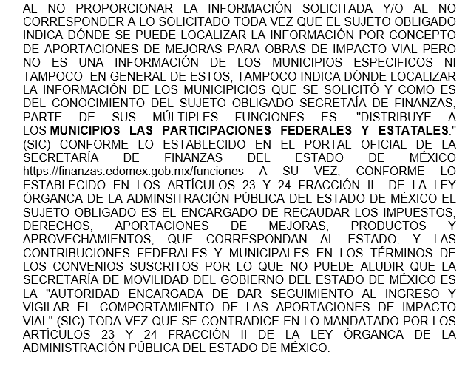
15625/INFOEM/IP/RR/2022 | MANIFESTACIONES ALEGATOS O PRUEBAS RECURSO 15624.docx: Escrito mediante el cual ratifica sus motivos de inconformidad.
15626/INFOEM/IP/RR/2022 | MANIFESTACIONES ALEGATOS O PRUEBAS RECURSO 15624.docx: Escrito mediante el cual ratifica sus motivos de inconformidad.
15627/INFOEM/IP/RR/2022 | MANIFESTACIONES ALEGATOS O PRUEBAS RECURSO 15624.docx: Escrito mediante el cual ratifica sus motivos de inconformidad.

8. AMPLIACIÓN DEL PLAZO PARA EMITIR RESOLUCIÓN. El veinticuatro de mayo de dos mil veintitrés, se notificó a las partes el Acuerdo de Ampliación de Plazo para resolver el medio de impugnación que nos ocupa, en términos de lo dispuesto por el artículo 181, párrafo tercero de la Ley de Transparencia y Acceso a la Información Pública del Estado de México y Municipios.

Este organismo garante no pasa por alto justificar, que el plazo para emitir resolución en el presente asunto encuentra justificación en el alto número de recursos de revisión recibidos dentro del año dos mil veintidós y que se ha incrementado aproximadamente un 300%, circunstancia atípica que ha rebasado las capacidades técnicas y humanas del personal encargado de la proyección de las resoluciones a dichos medios de impugnación.

Por ello, es menester precisar que, si bien se ha excedido el plazo para resolver el presente medio de impugnación, de conformidad con la ley de la materia, el plazo para emitir resolución se encuentra justificado en los elementos para medir su razonabilidad de asuntos conforme a los parámetros establecidos por diversos órganos jurisdiccionales federales, aplicables también en procedimientos análogos, como el que nos ocupa.

Así, en términos de lo que establecen los artículos 8.1 y 25 de la Convención Americana sobre Derechos Humanos, los recursos deben ser sencillos y resolverse en el menor tiempo posible, tomando en consideración la dilación total del procedimiento; esto es, en un plazo razonable.

En ese sentido, el legislador fijó los términos procesales en las leyes, de manera general, sin que pudiera prever la variada gama de casos que son resueltos por los órganos jurisdiccionales o cuasi jurisdiccionales, tanto por la complejidad de los hechos, como por el número de casos que conocen.

Por ello, excepcionalmente, si un asunto es resuelto con posterioridad a los plazos señalados por la norma debe analizarse la razonabilidad del tiempo necesario para su resolución, atentos a los siguientes criterios:

a) Complejidad del asunto: La complejidad de la prueba, la pluralidad de sujetos procesales, el tiempo transcurrido, las características y contexto del recurso.
b) Actividad Procesal del interesado: Acciones u omisiones del interesado.
c) Conducta de la Autoridad: Las Acciones u omisiones realizadas en el procedimiento. Así como si la autoridad actuó con la debida diligencia.
d) La afectación generada en la situación jurídica de la persona involucrada en el proceso: Violación a sus derechos humanos.

De modo que, cuando se trate de un asunto excepcional, por alguna o todas las características mencionadas o bien, cuando el ingreso de asuntos al órgano jurisdiccional o cuasi jurisdiccional respectivo supere notoriamente al que podría considerarse normal, debe concluirse que es una excluyente de responsabilidad en relación con la actuación del funcionario, como ha acontecido en el caso que nos ocupa.

Argumento que encuentra sustento en la jurisprudencia P./J. 32/92 emitida por el Pleno de la Suprema Corte de Justicia de la Nación de rubro “TÉRMINOS PROCESALES. PARA DETERMINAR SI UN FUNCIONARIO JUDICIAL ACTUÓ INDEBIDAMENTE POR NO RESPETARLOS SE DEBE ATENDER AL PRESUPUESTO QUE CONSIDERÓ EL LEGISLADOR AL FIJARLOS Y LAS CARACTERÍSTICAS DEL CASO.”, visible en la Gaceta del Seminario Judicial de la Federación con el registro digital 205635.

Razones por las cuales cabe concluir que, la resolución al recurso de revisión se solventa hasta esta fecha, debido a que existe una excesiva carga de trabajo en desproporción a la capacidad de los recursos materiales y humanos con que cuenta este Instituto para atender la enorme demanda de usuarios que acuden para que se les garantice su Derecho de acceso a la información Pública y Protección de Datos Personales, aunado a la complejidad de los hechos a los que se refieren, así como al volumen del expediente, la extensión de los escritos y pruebas aportadas y desahogadas por las partes; lo que impide la tramitación de los recursos dentro de los términos legales previamente establecidos por la Ley, por tratarse de causas de fuerza mayor.

Al respecto, también son de considerar los criterios sostenidos por el Cuarto Tribunal Colegiado en Materia Administrativa del Primer Circuito, cuyos rubros y datos de identificación son los siguientes:

“PLAZO RAZONABLE PARA RESOLVER. DIMENSIÓN Y EFECTOS DE ESTE CONCEPTO CUANDO SE ADUCE EXCESIVA CARGA DE TRABAJO.” consultable en el Seminario Judicial de la Federación y su gaceta, con el registro digital 2002351.
“PLAZO RAZONABLE PARA RESOLVER. CONCEPTO Y ELEMENTOS QUE LO INTEGRAN A LA LUZ DEL DERECHO INTERNACIONAL DE LOS DERECHOS HUMANOS.”, visible en el Seminario Judicial de la Federación y su gaceta, con el registro digital 2002350.

Por ello, este organismo garante comprometido con la tutela de los derechos humanos confiados señala que este exceso del plazo legal para resolver el presente asunto resulta de carácter excepcional.

9. CIERRE DE INSTRUCCIÓN. El ocho de junio de dos mil veintitrés, con fundamento en lo establecido en los artículos 185, fracción VI de la Ley de Transparencia y Acceso a la Información Pública del Estado de México y Municipios, al no existir trámite pendiente por realizar y haber sido sustanciados los medios de impugnación se acordó el cierre de instrucción y se procede a formular la resolución que en derecho corresponda.

Debido a que fueron debidamente sustanciados los expedientes electrónicos y no existe diligencia pendiente de desahogo, se emite la Resolución que conforme a Derecho proceda, de acuerdo con los siguientes:

C O N S I D E R A N D O S

PRIMERO. COMPETENCIA. El Instituto de Transparencia, Acceso a la Información Pública y Protección de Datos Personales del Estado de México y Municipios, es competente para conocer y resolver el presente recurso de revisión interpuesto por la parte recurrente, conforme a lo dispuesto en los artículos 6, apartado A de la Constitución Política de los Estados Unidos Mexicanos; 5 párrafos trigésimo, trigésimo primero y trigésimo segundo fracciones IV y V de la Constitución Política del Estado Libre y Soberano de México; 2, fracción II; 29, 36 fracciones I y II; 176, 178, 181, 185, fracción I, 186 y 188 de la Ley Transparencia y Acceso a la Información Pública del Estado de México y Municipios; 9, fracciones I, XXIII y XXIV y 11 del Reglamento Interior del Instituto de Transparencia, Acceso a la Información Pública y Protección de Datos Personales del Estado de México y Municipios.

SEGUNDO. OPORTUNIDAD Y PROCEDIBILIDAD DE LOS RECURSOS DE REVISIÓN. Previo al estudio del fondo del asunto, se procede a analizar los requisitos de oportunidad y procedibilidad que deben reunir los recursos de revisión interpuestos, previstos en los artículos 178 y 180 de la Ley de Transparencia y Acceso a la Información Pública del Estado de México y Municipios.

Los recursos de revisión fueron interpuestos dentro del plazo de quince días hábiles previsto en el artículo 178 de la Ley de Transparencia y Acceso a la Información Pública del Estado de México y Municipios, contados a partir de la fecha en que EL SUJETO OBLIGADO emitió las respuestas, toda vez que estas fueron pronunciadas el día once de octubre de dos mil veintidós, mientras que LA PARTE RECURRENTE interpuso los recursos de revisión el diecisiete de octubre de dos mil veintidós, esto es al cuarto día hábil de haber recibido la respuesta.

Al mismo tiempo, tras la revisión del formato de interposición de los recursos, es de suma importancia señalar que LA PARTE RECURRENTE no proporcionó un nombre como se advierte en el detalle de seguimiento del SAIMEX, no obstante lo anterior, no proporcionar el nombre no es motivo para archivar las solicitudes de acceso a la información pública como concluida, conforme a lo previsto en el artículo 155, penúltimo párrafo de la Ley de Transparencia y Acceso a la Información Pública del Estado de México y Municipios que establece lo siguiente:

"Las solicitudes anónimas, con nombre incompleto o seudónimo serán procedentes para su trámite por parte del sujeto obligado ante quien se presente. No podrá requerirse información adicional con motivo del nombre proporcionado por el solicitante."

Además, por cuanto hace a la procedibilidad de los recursos de revisión una vez realizado el análisis del formato de interposición del recurso, se acreditan plenamente de todos y cada uno de los elementos formales exigidos por el artículo 180 de la Ley de Transparencia y Acceso a la Información Pública del Estado de México y Municipios, en atención a que fue presentado mediante el formato visible en EL SAIMEX.

Finalmente, resulta procedente la interposición de los recursos, según lo aducido por LA PARTE RECURRENTE en sus razones o motivos de inconformidad, de acuerdo al artículo 179, fracción IV de la Ley de Transparencia y Acceso a la Información Pública del Estado de México y Municipios; que a la letra dice:

“Artículo 179. El recurso de revisión es un medio de protección que la Ley otorga a los particulares, para hacer valer su derecho de acceso a la información pública, y procederá en contra de las siguientes causas:
(…)
IV. La declaración de incompetencia por el sujeto obligado;”

TERCERO. MATERIA DE LA REVISIÓN. De la revisión a las constancias y documentos que obran en el expediente electrónico se advierte, que el tema sobre el que este Organismo Garante de Transparencia y Acceso a la Información se pronunciará será: verificar si la respuesta e informe justificado otorgado por el SUJETO OBLIGADO es adecuada y suficiente para satisfacer el derecho de acceso a la información pública de LA PARTE RECURRENTE, o en su defecto, en caso de ser procedente, ordenar la entrega de información oportuna.

CUARTO. ESTUDIO Y RESOLUCIÓN DEL ASUNTO. En primer término, se estima pertinente mencionar que el derecho de acceso a la información está consagrado en instrumentos internacionales de los cuales el Estado Mexicano se ha adherido, sin oponer reserva alguna sobre lo que nos interesa, adoptando dichas disposiciones al Derecho Interno, específicamente a nivel Constitucional, tal y como lo prevén los arábigos 1 párrafos primero, segundo y tercero y 6 apartado A fracciones I, II, III, IV, V, VI y VII que a la letra señalan:

Artículo 1o. En los Estados Unidos Mexicanos todas las personas gozarán de los derechos humanos reconocidos en esta Constitución y en los tratados internacionales de los que el Estado Mexicano sea parte, así como de las garantías para su protección, cuyo ejercicio no podrá restringirse ni suspenderse, salvo en los casos y bajo las condiciones que esta Constitución establece.
Las normas relativas a los derechos humanos se interpretarán de conformidad con esta Constitución y con los tratados internacionales de la materia favoreciendo en todo tiempo a las personas la protección más amplia.
Todas las autoridades, en el ámbito de sus competencias, tienen la obligación de promover, respetar, proteger y garantizar los derechos humanos de conformidad con los principios de universalidad, interdependencia, indivisibilidad y progresividad. En consecuencia, el Estado deberá prevenir, investigar, sancionar y reparar las violaciones a los derechos humanos, en los términos que establezca la ley
[…]
“Artículo 6o.
[...]
A. Para el ejercicio del derecho de acceso a la información, la Federación y las entidades federativas, en el ámbito de sus respectivas competencias, se regirán por los siguientes principios y bases:

I. Toda la información en posesión de cualquier autoridad, entidad, órgano y organismo de los Poderes Ejecutivo, Legislativo y Judicial, órganos autónomos, partidos políticos, fideicomisos y fondos públicos, así como de cualquier persona física, moral o sindicato que reciba y ejerza recursos públicos o realice actos de autoridad en el ámbito federal, estatal y municipal, es pública y sólo podrá ser reservada temporalmente por razones de interés público y seguridad nacional, en los términos que fijen las leyes. En la interpretación de este derecho deberá prevalecer el principio de máxima publicidad. Los sujetos obligados deberán documentar todo acto que derive del ejercicio de sus facultades, competencias o funciones, la ley determinará los supuestos específicos bajo los cuales procederá la declaración de inexistencia de la información.

II. La información que se refiere a la vida privada y los datos personales será protegida en los términos y con las excepciones que fijen las leyes.

III. Toda persona, sin necesidad de acreditar interés alguno o justificar su utilización, tendrá acceso gratuito a la información pública, a sus datos personales o a la rectificación de éstos.
IV. Se establecerán mecanismos de acceso a la información y procedimientos de revisión expeditos que se sustanciarán ante los organismos autónomos especializados e imparciales que establece esta Constitución.

V. Los sujetos obligados deberán preservar sus documentos en archivos administrativos actualizados y publicarán, a través de los medios electrónicos disponibles, la información completa y actualizada sobre el ejercicio de los recursos públicos y los indicadores que permitan rendir cuenta del cumplimiento de sus objetivos y de los resultados obtenidos.

VI. Las leyes determinarán la manera en que los sujetos obligados deberán hacer pública la información relativa a los recursos públicos que entreguen a personas físicas o morales.

VII. La inobservancia a las disposiciones en materia de acceso a la información pública será sancionada en los términos que dispongan las leyes. [...]

Así, de la interpretación sistémica de los numerales inmersos en los instrumentos legales Internacionales y Nacional, el derecho de acceso a la información es un derecho del cual goza toda persona sin discriminación alguna, el cual se ejerce ante los Poderes del Estado, entidades, dependencias o cualquiera persona física o moral que reciba y ejerza recursos públicos, siendo pública toda la información que posean con las excepciones enmarcadas, para lo cual queda demostrado que el presente sujeto obligado debe cumplir con dichos dispositivos legales.

En primer lugar, es conveniente analizar si la respuesta del SUJETO OBLIGADO cumple con los requisitos y procedimientos del derecho de acceso a la información pública, en atención a que en la Ley de Transparencia y Acceso a la Información Pública del Estado de México y Municipios en su artículo 4, dice que toda la información generada, obtenida, adquirida, transformada, administrada o en posesión de los Sujetos Obligados es pública y accesible de manera permanente a cualquier persona, privilegiando el principio de máxima publicidad, como así lo establece dicha determinación, que a continuación se trascribe para un mejor entendimiento:

“Artículo 4. El derecho humano de acceso a la información pública es la prerrogativa de las personas para buscar, difundir, investigar, recabar, recibir y solicitar información pública, sin necesidad de acreditar personalidad ni interés jurídico.
Toda la información generada, obtenida, adquirida, transformada, administrada o en posesión de los sujetos obligados es pública y accesible de manera permanente a cualquier persona, en los términos y condiciones que se establezcan en los tratados internacionales de los que el Estado mexicano sea parte, en la Ley General, la presente Ley y demás disposiciones de la materia, privilegiando el principio de máxima publicidad de la información. Solo podrá ser clasificada excepcionalmente Ley de Transparencia y Acceso a la Información Pública del Estado de México y Municipios 29 como reservada temporalmente por razones de interés público, en los términos de las causas legítimas y estrictamente necesarias previstas por esta Ley.
Los sujetos obligados deben poner en práctica, políticas y programas de acceso a la información que se apeguen a criterios de publicidad, veracidad, oportunidad, precisión y suficiencia en beneficio de los solicitantes.”(Sic)

De lo anterior, se desprende que los Sujetos Obligados tienen el deber de atender las solicitudes de acceso a la información pública que se les hagan de su conocimiento y proporcionar la información pública que obre en su poder conforme el estado que se encuentra y no hacer un procesamiento de la misma, ni presentarla conforme al interés del solicitante; como así lo establece el artículo 12 de la Ley de Transparencia y Acceso a la Información Pública del Estado de México y Municipios, el cual a la letra dice:

“Artículo12.- Quienes generen, recopilen, administren, manejen, procesen, archiven o conserven información pública serán responsables de la misma en los términos de las disposiciones jurídicas aplicables.
Los sujetos obligados sólo proporcionarán la información pública que se les requiera y que obre en sus archivos y en el estado en que ésta se encuentre. La obligación de proporcionar información no comprende el procesamiento de la misma, ni el presentarla conforme al interés del solicitante; no estarán obligados a generarla, resumirla, efectuar cálculos o practicar investigaciones.” (Sic)

En esa tesitura, el artículo 24 en su último párrafo de la Ley de la Materia, dispone que los Sujetos Obligados sólo proporcionarán la información pública que generen, administren o posean en el ejercicio de sus atribuciones; por consiguiente, la información pública se encuentra a disposición de cualquier persona, lo que implica que es deber de los Sujetos Obligados, garantizar el Derecho de Acceso a la Información Pública.

Siempre y cuando no se trate de información reservada o clasificada, que difundirla pondría en riesgo la seguridad jurídica y física del titular de la información, debiendo tener audacia los Sujetos Obligados para cuidar esta información a través del acuerdo clasificatorio del comité de transparencia y la versión pública que emita el servidor público habilitado de cada Sujeto Obligado; como así se establece en la Ley de Transparencia y Acceso a la Información Pública del Estado de México y Municipios.

Por otra parte, conviene mencionar que la Ley de Transparencia vigente en el Estado de México refiere:

“Artículo 18. Los sujetos obligados deberán documentar todo acto que derive del ejercicio de sus facultades, competencias o funciones, considerando desde su origen la eventual publicidad y reutilización de la información que generen.

Artículo 19. Se presume que la información debe existir si se refiere a las facultades, competencias y funciones que los ordenamientos jurídicos aplicables otorgan a los sujetos obligados.

En los casos en que ciertas facultades, competencias o funciones no se hayan ejercido, se debe motivar la respuesta en función de las causas que motiven tal circunstancia.
Si el sujeto obligado, en el ejercicio de sus atribuciones, debía generar, poseer o administrar la información, pero ésta no se encuentra, el Comité de transparencia deberá emitir un acuerdo de inexistencia, debidamente fundado y motivado, en el que detalle las razones del por qué no obra en sus archivos.”

De los dispositivos legales en comento, se aprecia que todo acto de autoridad en el ejercicio de sus funciones y atribuciones debe estar documentado, por lo que para dar atención a una solicitud de información el Sujeto Obligado debe entregar el soporte documental en donde conste la información requerida, debiendo contemplar que no se trate de información reservada o confidencial, por lo que debe cuidar dicha información a través del acuerdo clasificatorio del comité de transparencia y la versión pública que emita cada Sujeto Obligado; como así se establece en la Ley de Transparencia y Acceso a la Información Pública del Estado de México y Municipios.

En conclusión, el derecho de acceso a la información pública, consiste en que la información solicitada conste en un documento en cualquiera de sus formas, a saber: expedientes, reportes, estudios, actas, resoluciones, oficios, correspondencia, acuerdos, directivas, directrices, circulares, contratos, convenios, instructivos, notas, memorandos, estadísticas o bien, cualquier otro registro que documente el ejercicio de las facultades, funciones y competencias de los Sujetos Obligados; los que, podrán estar en cualquier medio, sea escrito, impreso, sonoro, visual, electrónico, informático u holográfico de conformidad con el artículo 3, fracción XI de la Ley de la materia, el cual señala lo siguiente:

“Artículo 3. Para los efectos de la presente Ley se entenderá por:
…
XI. Documento: Los expedientes, reportes, estudios, actas, resoluciones, oficios, correspondencia, acuerdos, directivas, directrices, circulares, contratos, convenios, instructivos, notas, memorandos, estadísticas o bien, cualquier otro registro que documente el ejercicio de las facultades, funciones y competencias de los sujetos obligados, sus servidores públicos e integrantes, sin importar su fuente o fecha de elaboración. Los documentos podrán estar en cualquier medio, sea escrito, impreso, sonoro, visual, electrónico, informático u holográfico…” (Sic)

Siendo aplicable, el Criterio de interpretación en el orden administrativo número 0002-11, emitido por Acuerdo del Pleno del Instituto de Transparencia y Acceso a la Información Pública del Estado de México y Municipios; publicado en el Periódico Oficial del Gobierno del Estado Libre y Soberano de México “Gaceta del Gobierno”, el diecinueve de octubre de dos mil once, cuyo rubro y texto refieren lo siguiente:

“CRITERIO 0002-11
INFORMACIÓN PÚBLICA, CONCEPTO DE, EN MATERIA DE TRANSPARENCIA. INTERPRETACIÓN SISTEMÁTICA DE LOS ARTÍCULOS 2°, FRACCIÓN V, XV, Y XVI, 3°, 4°, 11 Y 41. De conformidad con los artículos antes referidos, el derecho de acceso a la información pública, se define en cuanto a su alcance y resultado material, el acceso a los archivos, registros y documentos públicos, administrados, generados o en posesión de los órganos u organismos públicos, en virtud del ejercicio de sus funciones de derecho público, sin importar su fuente, soporte o fecha de elaboración.
En consecuencia el acceso a la información se refiere a que se cumplan cualquiera de los siguientes tres supuestos:
1) Que se trate de información registrada en cualquier soporte documental, que en ejercicio de las atribuciones conferidas, sea generada por los Sujetos Obligados;
2) Que se trate de información registrada en cualquier soporte documental, que en ejercicio de las atribuciones conferidas, sea administrada por los Sujetos Obligados, y
3) Que se trate de información registrada en cualquier soporte documental, que en ejercicio de las atribuciones conferidas, se encuentre en posesión de los Sujetos Obligados.”

De ahí que el SUJETO OBLIGADO cuenta con el deber de satisfacer las solicitudes de acceso a la información que le sean formuladas y entregar la información pública que obre en sus archivos pudiendo ser de manera electrónica; más aún si la misma se trata de información relativa a obligaciones de transparencia, la cual se relaciona con aquella que se genere de acuerdo con sus facultades, atribuciones y obligaciones señaladas por la Ley en la materia, así como de interés público, es decir, aquella que resulta relevante o beneficiosa para la sociedad y no simplemente de interés individual, y cuya divulgación resulta útil para que el público comprenda las actividades que llevan a cabo los Sujetos Obligados, como pudiera tratarse de aquella relacionada con las obligaciones de trasparencia señaladas en los artículos 92 y 100 de la Ley de la Materia.

En este sentido, cabe reiterar que el particular solicitó al SUJETO OBLIGADO, lo siguiente:

- La cantidad total recaudada y el destino otorgado a los recursos estatales provenientes de las contribuciones que realizaron los desarrolladores inmobiliarios por concepto de aportaciones de mejoras para obras de impacto durante los períodos comprendidos del primero de enero al treinta y uno de diciembre del año dos mil tres al año dos mil veintiuno y del primero de enero al veinte de septiembre del año dos mil veintidós.

- Si lo recursos fueron entregados o no durante esos años y/o periodo en curso y el monto total a los municipios de Tecámac, Ecatepec, Tonanitla, Valle De Chalco Solidaridad, Soyaniquilpan, Tultitlán, Coacalco, Metepec, Teotihuacán, San Martín de Las Pirámides, Villa del Carbón, Zinacantepec, San José del Rincón, Naucalpan, Atizapán de Zaragoza y Tlalnepantla.

En respuesta, EL SUJETO OBLIGADO, por conducto del Subdirector de Normas y Procedimientos, de la Dirección General de Recaudación, mediante el cual menciona que la información puede ser consultada en una liga electrónica, debiendo seleccionar la opción de “cuenta pública” y el año que desea consultar.

En relación con el destino otorgado a los recursos estatales provenientes de las contribuciones que se realizaron los desarrolladores inmobiliarios, por concepto de aportaciones de mejora para obras de impacto vial, sugiriendo dirija su solicitud a la Secretaría de Movilidad, ya que es la encargada de dar seguimiento al ingreso y vigilar el comportamiento de las aportaciones de impacto vial.

Cabe precisar que, una vez notificado el recurso de revisión al SUJETO OBLIGADO, remitió su informe justificado en donde, describe las constancias que obran en el SAIMEX, ratificando en términos generales su respuesta inicial, robusteciéndola con la entrega del Acta del Comité de Transparencia mediante el cual declara la incompetencia de las solicitudes de información referente al destino otorgado a los recursos estatales provenientes de las contribuciones que realizaron los desarrolladores inmobiliarios por concepto de aportaciones de mejoras para obras de impacto, por lo que corresponde a LA PARTE RECURRENTE, ratifica sus razones o motivos de inconformidad.

En primera instancia es de señalar que la información requerida el particular la refiere como “concepto de aportaciones de mejoras para obras de impacto”, sin embargo, de acuerdo a la respuesta del SUJETO OBLIGADO y a la normatividad aplicable además de que se observa de que no se presentó objeción por LA PARTE RECURRENTE ante el término “Aportaciones para Obras y/o Acciones de Impacto Vial”; por lo cual se realiza la suplencia de la deficiencia de la solicitud, a fin de garantizar el derecho de acceso la información del particular, lo anterior en términos de lo establecido en el artículo 13 de la Ley en la materia que cita:

Artículo 13. El Instituto, en el ámbito de sus atribuciones, deberá suplir cualquier deficiencia para garantizar el ejercicio del derecho de acceso a la información.

- Respecto a la cantidad total recaudada de las contribuciones que realizaron los desarrolladores inmobiliarios por concepto de Aportaciones para Obras y/o Acciones de Impacto Vial.

En este punto de la solicitud, hace entrega de una liga electrónica, en tal contexto, en primer lugar, debemos traer a colación el artículo 161 de la Ley de Transparencia y Acceso a la Información Pública del Estado de México y Municipios, el cual establece las características que debe tener la información desde el momento de su generación, publicación y entrega; de igual manera se contempla el procedimiento a seguir por el sujeto obligado para informar a los solicitantes sobre información que se encuentre disponible en libros, compendios, formatos electrónicos, entre otros, haciéndole saber al solicitante como podrá consultar, reproducir o adquirir la información, en un plazo no mayor a cinco días hábiles, comprendiendo:

a) La fuente
b) El lugar y
c) La forma
Asimismo, se establece que la fuente de la información deberá ser:

a) Precisa
b) Concreta
c) Y no debe implicar que el solicitante realice una búsqueda en toda la información que se encuentre disponible.

Imperativos legales que establecen el procedimiento que debe seguir EL SUJETO OBLIGADO para que pueda tomarse como válida su orientación sobre la forma en que puede consultar la información requerida.

Así, en el presente caso, el SUJETO OBLIGADO señala que la información está disponible en la siguiente liga electrónica http://transparenciafiscal.edomex.gob.mx/rendición_cuentas por lo que este Organismo Garante procedió a consultar la información disponible en dicho portal, en el cual se observa lo siguiente:
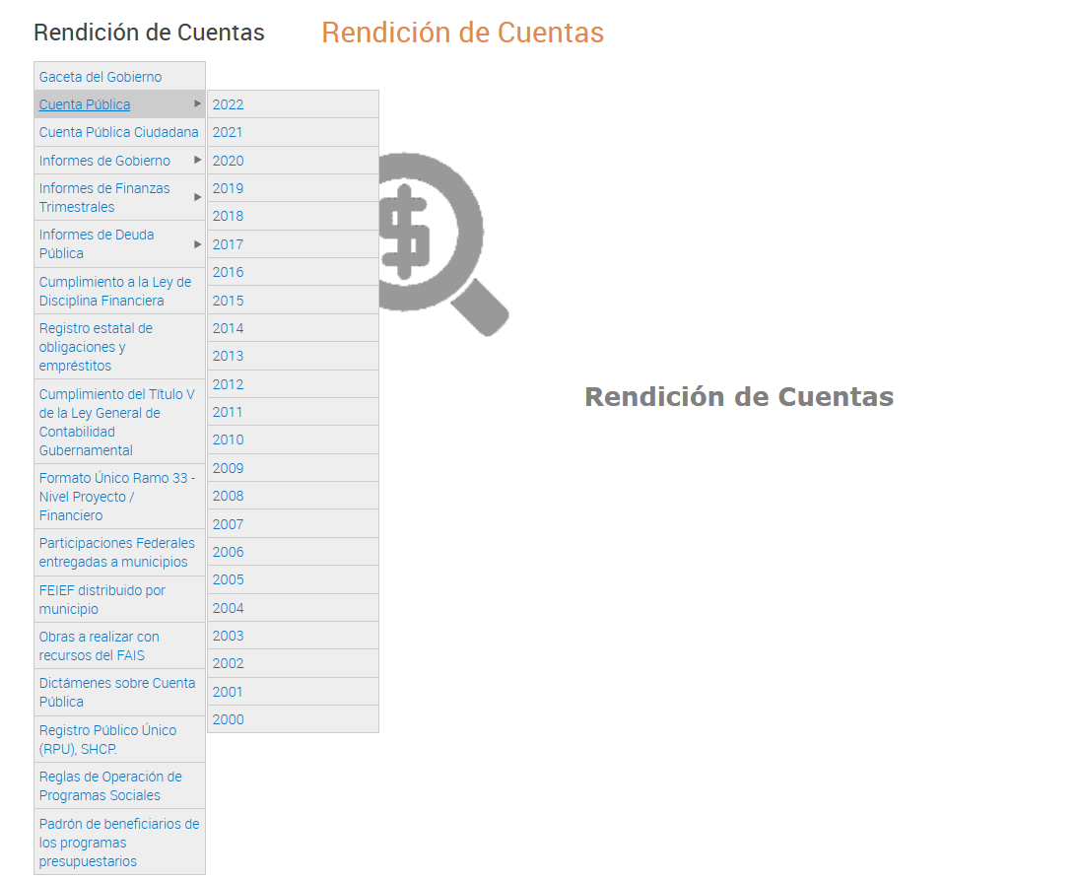
Posteriormente, señaló que se debe seleccionar la opción de “Cuenta Pública” y el año que desea consultar, por lo que al seguir dichos pasos se obtuvo información del año dos mil al año dos mil veintidós, tomando como ejemplo a los años 2020, 2021 y 2022:

Año 2020:
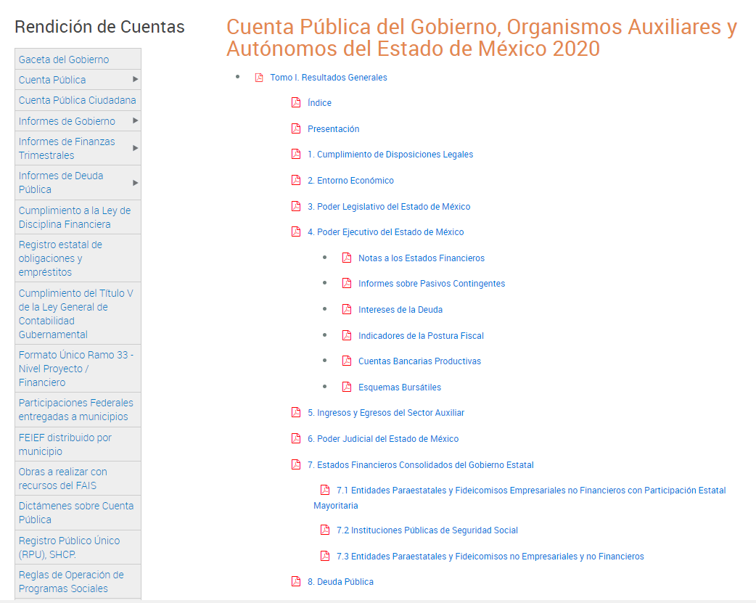

Año 2021:
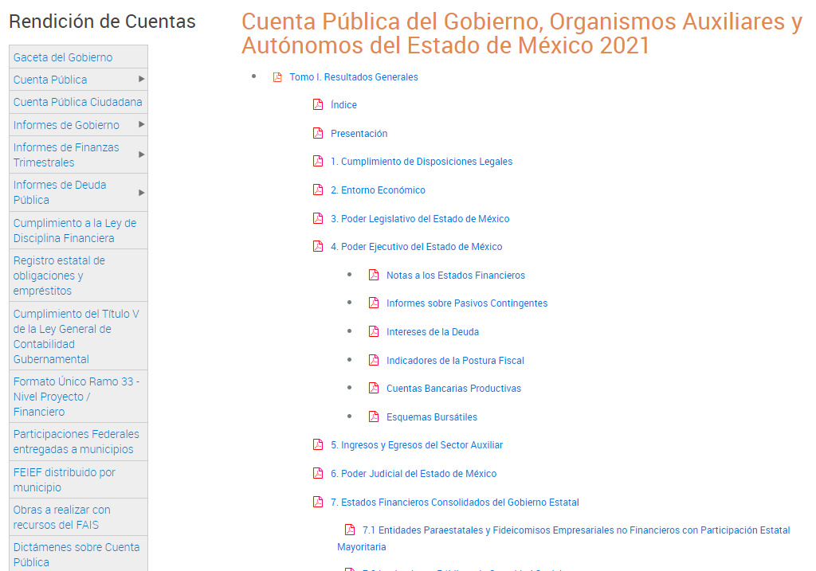

Año 2022:
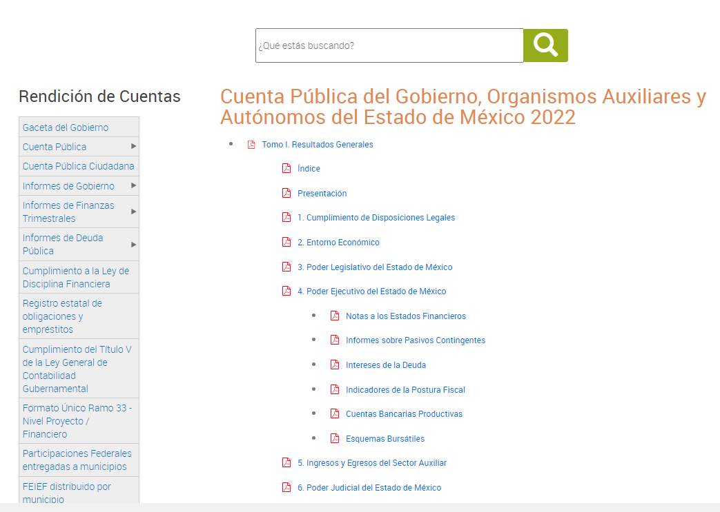
Por lo que se estima que la fuente proporcionada no cumple con lo señalado en el artículo 161 de la de Transparencia y Acceso a la Información Pública del Estado de México y Municipios al no advertirse la información solicitada, aunado al hecho de que dicha prerrogativa debe ejercerse dentro de los primeros cinco días hábiles posteriores a la recepción de la solicitud, situación que tampoco se observó.

Asimismo, se advierte que la respuesta a la solicitud de información fue proporcionada por el Servidor Público Habilitado Competente, toda vez que la Dirección General de Recaudación tiene entre sus facultades y atribuciones, de conformidad con lo señalado en la siguiente normatividad:

REGLAMENTO INTERIOR DE LA SECRETARÍA DE FINANZAS
Artículo 14.- Corresponde a la Dirección General de Recaudación:
(…)
IV. Establecer, normar y controlar los programas de recaudación tributaria.
(…)
XLVIII. Registrar, clasificar, controlar, determinar e informar los montos de contribuciones que recaude el Gobierno del Estado.

Conforme a lo anterior se observa que la Dirección General de Recaudación establece, norma y controla los programas de recaudación tributaria, asimismo registra, clasifica, controla, determina e informa los montos de contribuciones que recaude el Gobierno del Estado.

Por lo cual en efecto puede conocer la información relacionada de la cantidad total recaudada de las contribuciones que realizaron los desarrolladores inmobiliarios por concepto de aportaciones de mejoras para obras de impacto.

Aunado al hecho de que el Sujeto Obligado ha reconocido de forma expresa que cuenta con la información solicitada al remitir a la página electrónica antes señalada.

Razones por las cuales lo procedente, es ordenar la entrega de los documentos donde consten la cantidad total recaudada de las contribuciones que realizaron los desarrolladores inmobiliarios por concepto de aportaciones de mejoras para obras de impacto del primero de enero al treinta y uno de diciembre del año dos mil tres al año dos mil veintiuno y del primero de enero al veinte de septiembre del año dos mil veintidós, de ser procedente en versión pública en atención a lo señalado en el considerando quinto del presente fallo.

- Respecto al destino otorgado a los recursos estatales provenientes de las contribuciones que realizaron los desarrolladores inmobiliarios por concepto de aportaciones para Obras y/o Acciones de Impacto Vial y si lo recursos fueron entregados a los municipios referidos.

Por lo que corresponde a este punto de la solicitud, en respuesta sugiere dirigir su solicitud a la Secretaría de Movilidad del Gobierno del Estado de México, ya que es la autoridad encargada de seguimiento al ingreso, no obstante, mediante informe justificado hace entrega de las actas CT-2022-0107, CT-2022-0111, CT-2022-0110, CT-2022-0109 y CT-2022-0108 del Comité de Transparencia, mediante el cual declara su declara su incompetencia para otorgar respuesta al destino de los recursos planteados por LA PARTE RECURRENTE.

Motivo por el que se cita lo siguiente:

CÓDIGO FINANCIERO DEL ESTADO DE MÉXICO Y MUNICIPIOS.
Artículo 216-H.- El ingreso que se perciba por este concepto, será destinado para el desarrollo de obras y/o acciones de infraestructura vial que tienda a mitigar el impacto vial en la zona de influencia.

El proyecto de obra y su ejecución se dará de manera coordinada, entre la Secretaría de Movilidad y el municipio o municipios afectados, conforme lo dispone el artículo 5.10, fracción XV del Código Administrativo del Estado de México.

De acuerdo a lo anterior, el ingreso que se perciba por el concepto referido por el particular, será destinado para el desarrollo de obras y/o acciones de infraestructura vial que tienda a mitigar el impacto vial en la zona de influencia, misma que será coordinada entre la Secretaría de Movilidad y los municipios afectados.

Por lo que se advierte que a la fecha de la solicitud, EL SUJETO OBLIGADO no tiene atribuciones para generar, poseer o administrar la información solicitada, ya que dichas atribuciones corresponden a la Secretaría de Movilidad y a los municipios afectados, siendo que estos son SUJETOS OBLIGADOS distinto.

Lo que se robustece con el Acuerdo mediante el cual el Pleno del Instituto de Transparencia, Acceso a la Información Pública y Protección de Datos Personales del Estado de México y Municipios, aprueba el Padrón de Sujetos Obligados en Materia de Transparencia y Acceso a la Información Pública del Estado de México y Municipios, publicado en fecha siete de abril de dos mil veintidós en el Periódico Oficial “Gaceta del Gobierno”, tal como se muestra a continuación:
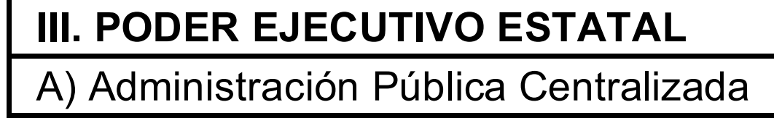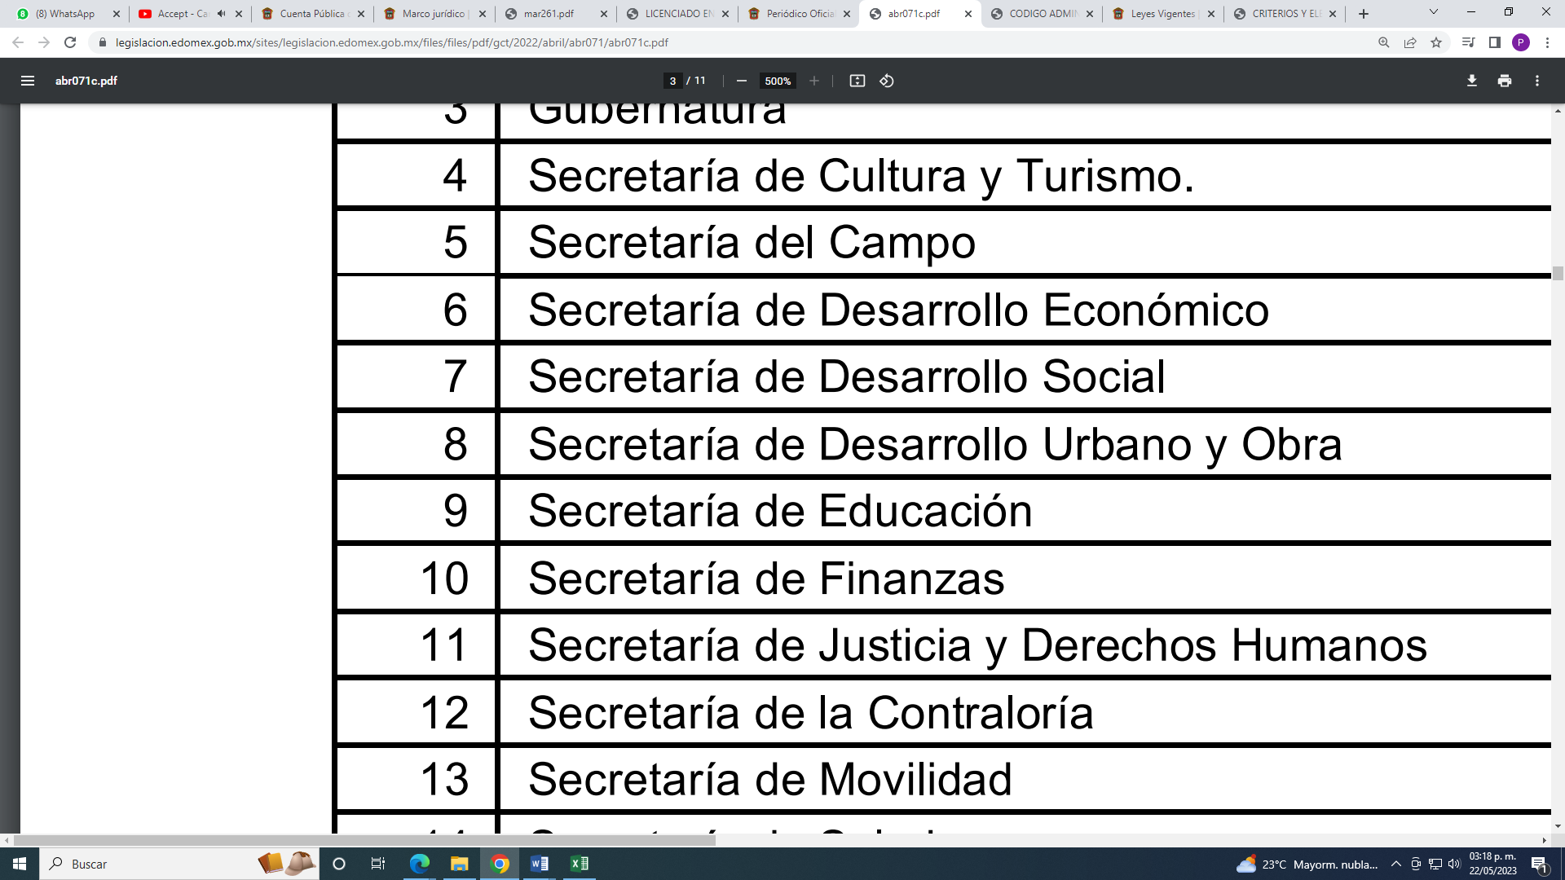
Por lo anteriormente expuesto, este órgano colegiado considera correcta la respuesta otorgada por el SUJETO OBLIGADO hecha al momento de dar contestación a la solicitud de información, respecto de declarar su incompetencia, sin embargo la misma no se ajustó al contenido del diverso 167 de la Ley de Transparencia y Acceso a la Información Pública del Estado de México y Municipios, mismo que versa en el siguiente tenor:
Artículo 167. Cuando las unidades de transparencia determinen la notoria incompetencia por parte de los sujetos obligados, dentro del ámbito de aplicación, para atender la solicitud de acceso a la información, deberán comunicarlo al solicitante, dentro de los tres días hábiles posteriores a la recepción de la solicitud y, en su caso orientar al solicitante, el o los sujetos obligados competentes.

El cual, establece que cuando las unidades de transparencia determinen la notoria incompetencia por parte de los sujetos obligados, dentro del ámbito de aplicación, para atender la solicitud de acceso a la información, deberán comunicarlo al solicitante, dentro de los tres días hábiles posteriores a la recepción de la solicitud y, en su caso orientar al solicitante, el o los sujetos obligados competentes.

Situación que se insiste no fue prevista por EL SUJETO OBLIGADO ya que su respuesta fue proporcionada al décimo quinto día hábil de aquel en el que tuvo conocimiento de la solicitud de información, ya que esta se tuvo por presentada el veinte de septiembre y la respuesta proporcionada por el SUJETO OBLIGADO fue notificada el once de octubre, ambos del dos mil veintidós.

No obstante, mediante informe justificado el SUJETO OBLIGADO remite las actas CT-2022-0107, CT-2022-0111, CT-2022-0110, CT-2022-0109 y CT-2022-0108 del Comité de Transparencia de la Secretaría de Finanzas, mediante la cual se confirma la incompetencia del SUJETO OBLIGADO para contar con la información requerida, precisando que por mandato de ley, actualmente no cuenta con atribuciones para generar, poseer o administrar la información solicitada, reiterando que la misma puede ser solicitada ante otro sujeto obligado.

En consecuencia, el SUJETO OBLIGADO atendió su incompetencia a la que se hace referencia en la respuesta proporcionada, de conformidad a Ley de Transparencia y Acceso a la Información Pública del Estado de México y Municipios, tal como se observa a continuación:

“Artículo 49. Los Comités de Transparencia tendrán las siguientes atribuciones:
(…)
II. Confirmar, modificar o revocar las determinaciones que en materia de ampliación del plazo de respuesta, clasificación de la información y declaración de inexistencia o de incompetencia realicen los titulares de las áreas de los sujetos obligados;…”

Aunado a lo anterior, este Organismo Garante, deja a salvo los derechos del RECURRENTE, para que pueda formular una nueva solicitud de acceso a la información pública ante el SUJETO OBLIGADO correspondiente.

QUINTO. VERSIÓN PÚBLICA. Finalmente, debe señalarse que de ser el caso en que los documentos que vayan a ser entregados por el sujeto obligado, para dar cumplimiento a la presente resolución, contengan datos que deban ser clasificados, el SUJETO OBLIGADO deberá hacer la elaboración de la versión pública de tales documentos a fin de satisfacer el derecho de acceso a la información pública del recurrente sin menoscabo al derecho a la protección de los datos personales de terceros.

Para efectos de la elaboración de la versión pública se deberá observar lo dispuesto por los artículos 3 fracciones IX, XX, XXI y XLV, 91, 132 fracciones II y III, y 143 fracción I de la Ley de Transparencia y Acceso a la Información Pública del Estado de México y Municipios que establecen:

“Artículo 3. Para los efectos de la presente Ley se entenderá por:
[…]
IX. Datos personales: La información concerniente a una persona, identificada o identificable según lo dispuesto por la Ley de Protección de Datos Personales del Estado de México;
XX. Información clasificada: Aquella considerada por la presente Ley como reservada o confidencial;
XXI. Información confidencial: Se considera como información confidencial los secretos bancario, fiduciario, industrial, comercial, fiscal, bursátil y postal, cuya titularidad corresponda a particulares, sujetos de derecho internacional o a sujetos obligados cuando no involucren el ejercicio de recursos públicos;
XLV. Versión pública: Documento en el que se elimine, suprime o borra la información clasificada como reservada o confidencial para permitir su acceso.
[…]
Artículo 91. El acceso a la información pública será restringido excepcionalmente, cuando ésta sea clasificada como reservada o confidencial.
Artículo 132. La clasificación de la información se llevará a cabo en el momento en que:
I. Se reciba una solicitud de acceso a la información;
II. Se determine mediante resolución de autoridad competente; o
III. Se generen versiones públicas para dar cumplimiento a las obligaciones de transparencia previstas en esta Ley.
[…]
Artículo 143. Para los efectos de esta Ley se considera información confidencial, la clasificada como tal, de manera permanente, por su naturaleza, cuando:
I. Se refiera a la información privada y los datos personales concernientes a una persona física o jurídico colectiva identificada o identificable;
II. Los secretos bancario, fiduciario, industrial, comercial, fiscal, bursátil y postal, cuya titularidad corresponda a particulares, sujetos de derecho internacional o a sujetos obligados cuando no involucren el ejercicio de recursos públicos; y
III. La que presenten los particulares a los sujetos obligados, de conformidad con lo dispuesto por las leyes o los tratados internacionales.
La información confidencial no estará sujeta a temporalidad alguna y sólo podrán tener acceso a ella los titulares de la misma, sus representantes y los servidores públicos facultados para ello.
No se considerará confidencial la información que se encuentre en los registros públicos o en fuentes de acceso público, ni tampoco la que sea considerada por la presente ley como información pública.”

Igualmente, los Lineamientos Generales en Materia de Clasificación y Desclasificación de la Información, así como para la elaboración de Versiones Públicas, emitidos por el Consejo Nacional del Sistema Nacional de Transparencia, Acceso a la Información Pública y Protección de Datos Personales, publicados en el Diario Oficial de la Federación el día quince de abril de dos mil dieciséis, tienen por objeto establecer los criterios con base en los cuales los sujetos obligados clasificarán como reservada o confidencial la información que posean, desclasificarán y generarán, en su caso, versiones públicas de expedientes o documentos que contengan partes o secciones clasificadas.
Entorno a lo que aquí nos interesa, los Lineamientos Quincuagésimo sexto, Quincuagésimo séptimo y Quincuagésimo octavo, establecen lo siguiente:

“Quincuagésimo sexto. La versión pública del documento o expediente que contenga partes o secciones reservadas o confidenciales, será elaborada por los sujetos obligados, previo pago de los costos de reproducción, a través de sus áreas y deberá ser aprobada por su Comité de Transparencia
Quincuagésimo séptimo. Se considera, en principio, como información pública y no podrá omitirse de las versiones públicas la siguiente:
I. La relativa a las Obligaciones de Transparencia que contempla el Título V de la Ley General y las demás disposiciones legales aplicables;
II. El nombre de los servidores públicos en los documentos, y sus firmas autógrafas, cuando sean utilizados en el ejercicio de las facultades conferidas para el desempeño del servicio público, y
III. La información que documente decisiones y los actos de autoridad concluidos de los sujetos obligados, así como el ejercicio de las facultades o actividades de los servidores públicos, de manera que se pueda valorar el desempeño de los mismos.
Lo anterior, siempre y cuando no se acredite alguna causal de clasificación, prevista en las leyes o en los tratados internaciones suscritos por el Estado mexicano.
Quincuagésimo octavo. Los sujetos obligados garantizarán que los sistemas o medios empleados para eliminar la información en las versiones públicas no permitan la recuperación o visualización de la misma.”
Por lo tanto, la entrega de documentos en su versión pública debe acompañarse necesariamente del Acuerdo del Comité de Transparencia que la sustente el cual debe estar debidamente fundado y motivado, en el que se expongan los fundamentos y razonamientos que llevaron al SUJETO OBLIGADO a testar, suprimir o eliminar datos de dicho soporte documental, ya que no hacerlo, se reitera que lo entregado no tendría un sustento jurídico ni resultaría ser una versión pública, sino más bien una documentación ilegible, incompleta o tachada; ya que el no justificar las causas o motivos por las que no se aprecian determinados datos -ya sea porque se testan o suprimen- deja al solicitante en estado de incertidumbre, al no conocer o comprender porque no aparecen en la documentación respectiva.

En relación directa con ello, los Lineamientos en estudio establecen los formatos para la clasificación parcial y total de los documentos, que atienden a lo siguiente:
Parcial |  | Total
Concepto | Dónde | Concepto | Dónde
Sello oficial o logotipo del sujeto obligado
Fecha de clasificación | Se anotará la fecha en la que el Comité de Transparencia confirmó la clasificación del documento, en su caso. | Fecha de clasificación | Se anotará la fecha en la que el Comité de Transparencia confirmó la clasificación del documento, en su caso.
Área | Se señalará el nombre del área del cual es titular quien clasifica. | Área | Se señalará el nombre del área de la cual es el titular quien clasifica.
Información reservada | Se indicarán, en su caso, las partes o páginas del documento que se clasifican como reservadas. Si el documento fuera reservado en su totalidad, se anotarán todas las páginas que lo conforman. Si el documento no contiene información reservada, se tachará este apartado. | Reservado | Leyenda de información RESERVADA.
Fundamento legal | Se señalará el nombre del ordenamiento, el o los artículos, fracción(es), párrafo(s) con base en los cuales se sustente la reserva. | Periodo de reserva | Se anotará el número de años o meses por los que se mantendrá el documento o las partes del mismo como reservado. Si el expediente no es reservado, sino confidencial, deberá tacharse este apartado.
Ampliación del periodo de reserva | En caso de haber solicitado la ampliación del periodo de reserva originalmente establecido, se deberá anotar el número de años o meses por los que se amplía la reserva. | Fundamento legal | Se señalará el nombre del o de los ordenamientos jurídicos, el o los artículos, fracción(es), párrafo(s) con base en los cuales se sustenta la reserva.
Confidencial | Se indicarán, en su caso, las partes o páginas del documento que se clasifica como confidencial. Si el documento fuera confidencial en su totalidad, se anotarán todas las páginas que lo conforman. Si el documento no contiene información confidencial, se tachará este apartado. | Ampliación del periodo de reserva | En caso de haber solicitado la ampliación del periodo de reserva originalmente establecido, se deberá anotar el número de años o meses por los que se amplía la reserva.
Fundamento legal | Se señalará el nombre del ordenamiento, el o los artículos, fracción(es), párrafo(s) con base en los cuales se sustente la confidencialidad. | Confidencial | Leyenda de información CONFIDENCIAL.
Rúbrica del titular del área | Rúbrica autógrafa de quien clasifica. | Fundamento legal | Se señalará el nombre del o de los ordenamientos jurídicos, el o los artículos, fracción(es), párrafo(s) con base en los cuales se sustente la confidencialidad.
Fecha de desclasificación | Se anotará la fecha en que se desclasifica el documento. | Rúbrica del titular del área | Rúbrica autógrafa de quien clasifica.
Rúbrica y cargo del servidor público | Rúbrica autógrafa de quien desclasifica. | Fecha de desclasificación | Se anotará la fecha en que se desclasifica.
 |  | Partes o secciones reservadas o confidenciales | En caso que una vez desclasificado el expediente, subsistanpartes o secciones del mismo reservadas o confidenciales, se señalará este hecho.
 |  | Rúbrica y cargo del servidor público | Rúbrica autógrafa de quien desclasifica.

Así, con fundamento en lo prescrito en los artículos 5 párrafos trigésimo, trigésimo primero y trigésimo segundo de la Constitución Política del Estado Libre y Soberano de México; 2, fracción II; 29, 36 fracciones I y II; 176, 178, 181, 185 y 186 fracción II de la Ley de Transparencia y Acceso a la Información Pública del Estado de México y Municipios, este Pleno:

R E S U E L V E:

PRIMERO. Resultan fundados los motivos de inconformidad hechos valer por LA PARTE RECURRENTE en los Recursos de Revisión 15624/INFOEM/IP/RR/2022 15625/INFOEM/IP/RR/2022, 15626/INFOEM/IP/RR/2022, 15627/INFOEM/IP/RR/2022 y 15628/INFOEM/IP/RR/2022, por lo que, en términos del considerando Cuarto de esta resolución, se MODIFICAN las respuestas emitidas por EL SUJETO OBLIGADO.

SEGUNDO. Se ORDENA al SUJETO OBLIGADO en términos del Considerando Cuarto de esta resolución, previa búsqueda exhaustiva y razonable, haga entrega en versión pública, vía SAIMEX, de lo siguiente:

- Documentos donde consten la cantidad total recaudada de las contribuciones que realizaron los desarrolladores inmobiliarios por concepto de aportaciones de mejoras para obras de impacto del primero de enero del año dos mil tres al veinte de septiembre del año dos mil veintidós.

Para la entrega en versión pública, deberá emitir el Acuerdo del Comité de Transparencia en términos de la Ley de Transparencia y Acceso a la Información Pública del Estado de México y Municipios, en el que funde y motive las razones sobre los datos que se supriman o eliminen de los documentos remitidos que se ponga a disposición de la parte Recurrente.

TERCERO. Notifíquese vía SAIMEX, la presente resolución al Titular de la Unidad de Transparencia del Sujeto Obligado, para que conforme al artículo 186 último párrafo, 189 segundo párrafo y 194 de la Ley de Transparencia y Acceso a la Información Pública del Estado de México y Municipios; dé cumplimiento a lo ordenado dentro del plazo de diez días hábiles, e informe a este Instituto en un plazo de tres días hábiles siguientes sobre el cumplimiento dado a la presente y, se le apercibe que en caso de negarse a cumplir la presente resolución o hacerlo de manera parcial, se le impondrá una medida de apremio de conformidad con lo previsto en los artículos 198, 200, fracción III; 214, 215 y 216 de la Ley de Transparencia y Acceso a la Información Pública del Estado de México y Municipios.

CUARTO. De conformidad con el artículo 198 de la Ley de Transparencia y Acceso a la Información Pública del Estado de México y Municipios, de considerarlo procedente, el Sujeto Obligado de manera fundada y motivada, podrá solicitar una ampliación de plazo para el cumplimiento de la presente resolución.

QUINTO. Notifíquese vía SAIMEX, a la parte Recurrente la presente resolución, así como que podrá impugnarla vía Juicio de Amparo en los términos de las leyes aplicables, de conformidad con lo establecido en el artículo 196 de la Ley de Transparencia y Acceso a la Información Pública del Estado de México y Municipios.

ASÍ LO RESUELVE, POR UNANIMIDAD DE VOTOS, EL PLENO DEL INSTITUTO DE TRANSPARENCIA, ACCESO A LA INFORMACIÓN PÚBLICA Y PROTECCIÓN DE DATOS PERSONALES DEL ESTADO DE MÉXICO Y MUNICIPIOS, CONFORMADO POR LOS COMISIONADOS JOSÉ MARTÍNEZ VILCHIS, MARÍA DEL ROSARIO MEJÍA AYALA, SHARON CRISTINA MORALES MARTÍNEZ, LUIS GUSTAVO PARRA NORIEGA Y GUADALUPE RAMÍREZ PEÑA; EN LA VIGÉSIMA SEGUNDA SESIÓN ORDINARIA CELEBRADA EL CATORCE DE JUNIO DE DOS MIL VEINTITRÉS, ANTE EL SECRETARIO TÉCNICO DEL PLENO ALEXIS TAPIA RAMÍREZ.

Artículo 92. Los sujetos obligados deberán poner a disposición del público de manera permanente y actualizada de forma sencilla, precisa y entendible, en los respectivos medios electrónicos, de acuerdo con sus facultades, atribuciones, funciones u objeto social, según corresponda, la información, por lo menos, de los temas, documentos y políticas que a continuación se señalan: (…)
“Artículo 3. Para los efectos de la presente Ley se entenderá por: (…) XXII. Información de interés público: Se refiere a la información que resulta relevante o beneficiosa para la sociedad y no simplemente de interés individual, cuya divulgación resulta útil para que el público comprenda las actividades que llevan a cabo los sujetos obligados…”
Artículo 161. Cuando la información requerida por el solicitante ya esté disponible al público en medios impresos, tales como libros, compendios, trípticos, registros públicos, en formatos electrónicos disponibles en Internet o en cualquier otro medio, se le hará saber por el medio requerido por el solicitante la fuente, el lugar y la forma en que puede consultar, reproducir o adquirir dicha información en un plazo no mayor a cinco días hábiles. La fuente deberá ser precisa y concreta y no debe implicar que el solicitante realice una búsqueda en toda la información que se encuentre disponible.

